**МИНИСТЕРСТВО ПРОМЫШЛЕННОСТИ И ТОРГОВЛИ**

**ТВЕРСКОЙ ОБЛАСТИ**

**Государственное бюджетное профессиональное образовательное учреждение**

**«Вышневолоцкий колледж»**

**ОТЧЕТ**

На тему: **«»**

По специальности: 09.02.07 «Информационные системы и программирование»

По ПМ.02 «»

Выполнил: студент группы П-46

Пантелеев Всеволод Владимирович

Руководитель проекта:

Яковлева Жанна Сергеевна

г. Вышний Волочек

2024 г.

**СОДЕРЖАНИЕ**

1. ТЕХНИКА БЕЗОПАСНОСТИ В КАБИНЕТЕ ИНФОРМАТИКИ 3

2. ТЕХНИЧЕСКОЕ ЗАДАНИЕ 6

3. РУКОВОДСТВО ПОЛЬЗОВАТЕЛЯ 21

4. PROJECT. РАЗРАБОТАТЬ ПРОЕКТ ПО ИНДИВИДУАЛЬНОМУ ЗАДАНИЮ 27

5. ДИАГРАММА ERD 27

6. ДИАГРАММА ВЗАИМОДЕЙСТВИЯ 28

7. ДИАГРАММА ВАРИАНТОВ ИСПОЛЬЗОВАНИЯ 28

8. ЛАБОРАТОРНАЯ РАБОТА 1 29

9. ЛАБОРАТОРНАЯ РАБОТА 2 29

10. ЛАБОРАТОРНАЯ РАБОТА 3 30

11. ЛАБОРАТОРНАЯ РАБОТА 4 31

12. ЛАБОРАТОРНАЯ РАБОТА 5 32

13. ЗАПРОС НА СОЗДАНИЕ БД И ФОРМИРОВАНИЕ SQL ДИАГРАММЫ 32

14. ERD VISIO 34

15. ЗАПРОС НА СОЗДАНИЕ БД, КОТОРАЯ СООТВЕТСТВУЕТ СХЕМЕ. ПО ВАРИАНТАМ 35

16. СОЗДАНИЕ ПРИЛОЖЕНИЯ 41

17. АЛГОРИТМ В ВИДЕ БЛОК-СХЕМЫ (ГОСТ 19.701) 55

18. АЛГОРИТМ В ВИДЕ ТАБЛИЦ (ГОСТ 2.105) 56

19. АЛГОРИТМ В ВИДЕ ТЕКСТОВОГО ОПИСАНИЯ (ГОСТ 24.301) 57

20. ПРОТОТИП ПРОГРАММЫ 58

21. ER-ДИАГРАММА (ПРОКАТ АВТОМОБИЛЕЙ) 60

22. АЛГОРИТМ В ВИДЕ БЛОК-СХЕМЫ (ПРОКАТ АВТОМОБИЛЕЙ) 60

23. АЛГОРИТМ В ВИДЕ ТАБЛИЦ (ПРОКАТ АВТОМОБИЛЕЙ) 61

24. АЛГОРИТМ В ВИДЕ ТЕКСТОВОГО ОПИСАНИЯ (ПРОКАТ АВТОМОБИЛЕЙ) 62

**1. ТЕХНИКА БЕЗОПАСНОСТИ В КАБИНЕТЕ ИНФОРМАТИКИ**

К работе в кабинете информатики допускаются только учащиеся и преподаватели, прошедшие инструктаж по технике безопасности, соблюдающие указания преподавателя, расписавшиеся в журнале регистрации инструктажа.

Необходимо неукоснительно соблюдать правила по технике безопасности, т.к. нарушение этих правил может привести к поражению электрическим током, вызвать возгорание и навредить вашему здоровью.

При эксплуатации оборудования необходимо остерегаться:

* Поражения электрическим током;
* Механических повреждений, травм.

Требования безопасности перед началом работы:

* Запрещено входить в кабинет в верхней одежде, головных уборах, с громоздкими предметами и едой;
* Запрещено входить в кабинет информатики в грязной обуви без бахил или без сменной обуви;
* Запрещается шуметь, громко разговаривать и отвлекать других учащихся;
* Запрещено бегать и прыгать, самовольно передвигаться по кабинету;
* Перед началом занятий все личные мобильные устройства учащихся (телефон, плеер и т.п.) должны быть выключены;
* Разрешается работать только на том компьютере, который выделен на занятие;
* Перед началом работы учащийся обязан осмотреть рабочее место и свой компьютер на предмет отсутствия видимых повреждений оборудования;
* Запрещается выключать или включать оборудование без разрешения преподавателя;
* Напряжение в сети кабинета включается и выключается только преподавателем.

Требования безопасности во время работы:

* С техникой обращаться бережно: не стучать по мониторам, не стучать мышкой о стол, не стучать по клавишам клавиатуры;
* При возникновении неполадок: появлении изменений в функционировании аппаратуры, самопроизвольного её отключения необходимо немедленно прекратить работу и сообщить об этом преподавателю;
* Не пытаться исправить неполадки в оборудовании самостоятельно;
* Выполнять за компьютером только те действия, которые говорит преподаватель;
* Контролировать расстояние до экрана и правильную осанку;
* Не допускать работы на максимальной яркости экрана дисплея;
* В случае возникновения нештатных ситуаций сохранять спокойствие и чётко следовать указаниям преподавателя.

Запрещается:

* Эксплуатировать неисправную технику;
* При включённом напряжении сети отключать, подключать кабели, соединяющие различные устройства компьютера;
* Работать с открытыми кожухами устройств компьютера;
* Касаться экрана дисплея, тыльной стороны дисплея, разъёмов, соединительных кабелей, токоведущих частей аппаратуры;
* Касаться автоматов защиты, пускателей, устройств сигнализации;
* Во время работы касаться труб, батарей;
* Самостоятельно устранять неисправность работы клавиатуры;
* Нажимать на клавиши с усилием или допускать резкие удары;
* Пользоваться каким-либо предметом при нажатии на клавиши;
* Передвигать системный блок, дисплей или стол, на котором они стоят;
* Загромождать проходы в кабинете сумками, портфелями, стульями;
* Брать сумки, портфели за рабочее место у компьютера;
* Брать с собой в класс верхнюю одежду и загромождать ею кабинет;
* Быстро передвигаться по кабинету;
* Класть какие-либо предметы на системный блок, дисплей, клавиатуру;
* Работать грязными, влажными руками, во влажной одежде;
* Работать при недостаточном освещении;
* Работать за дисплеем дольше положенного времени.

Запрещается без разрешения преподавателя:

* Включать и выключать компьютер, дисплей и другое оборудование;
* Использовать различные носители информации (дискеты, диски, флешки);
* Подключать кабели, разъёмы и другую аппаратуру к компьютеру;
* Брать со стола преподавателя дискеты, аппаратуру, документацию и другие предметы;
* Пользоваться преподавательским компьютером.

Требования безопасности по окончанию работы:

* По окончании работы дождаться пока преподаватель подойдёт и проверит состояние оборудования, сдать работу, если она выполнялась;
* Медленно встать, собрать свои вещи и тихо выйти из класса, чтобы не мешать другим учащимся.

Ответственность за нарушение правил техники безопасности:

* При нарушении техники безопасности учащемуся будет объявлен выговор, взыскание вплоть до отстранения от работы за оборудованием;
* При регулярных нарушениях техники безопасности учащийся будет отстранён от занятий информатики вплоть до исключения из учебного заведения;

**2. ТЕХНИЧЕСКОЕ ЗАДАНИЕ**

**Программа «Моя записная книжка»**

**Техническое задание**

**Листов «14»**

г. Вышний Волочек

2024 г.

**СОДЕРЖАНИЕ**

ВВЕДЕНИЕ………………………………………………………………..………9

1. Основания для разработки………………………………………...…………11

2. Назначение разработки……………………………………………………….13

3. Требования к программе или программному изделию……………………..14

3.1. Требования к функциональным характеристикам………………………..14

3.2. Требования к надежности…………………………………………………..14

3.3. Условия эксплуатации …………………………………………………..…15

3.4. Требования к составу и параметрам технических средств……...……….16

3.5. Требования к информационной и программной совместимости…….…16

3.6. Требования к маркировке и упаковке………………………………..……16

3.7. Требования к транспортированию и хранению…………....……...………17

3.8. Специальные требования ………………………………………..…………17

4. Требования к программной документации…………………………….…...18

5. Технико-экономические показатели…………………………………..…….19

6. Стадии и этапы разработки…………………………………….…………….20

7. Порядок контроля и приемки………………………………………....……...21

**ВВЕДЕНИЕ**

Настоящее техническое задание распространяется на разработку программы «Моя записная книжка», используемой для работы с произвольным числом записей, поиска записи по какому-либо признаку (например, по фамилии, дате рождения или номеру телефона), добавления и удаления записей, сортировки по разным полям.

Хранение данных организовано с применением контейнерных классов, таких как set или multimap. Программа предназначена для работы на операционных системах семейства Windows, начиная с версии XP, и использует язык программирования C#. Разработку предполагается вести в среде Microsoft Visual Studio.

Целью разработки является создание удобного инструмента для управления контактной информацией, который позволит пользователям быстро находить нужные записи, добавлять новые и удалять ненужные.

В состав программы должны входить следующие модули и компоненты:

* Главное окно, содержащее список контактов;
* Форма добавления нового контакта с полями для ввода информации;
* Форма редактирования существующего контакта;
* Форма удаления контакта;

Все формы должны иметь интуитивно понятный интерфейс, не требующий от пользователя специальных знаний.

Разработку предполагается разбить на следующие этапы:

* Анализ требований и составление технического задания;
* Проектирование архитектуры программы;
* Разработка программного кода;
* Тестирование и исправление ошибок;
* Внедрение и сопровождение.

Контроль качества разработки будет осуществляться на всех этапах, включая тестирование функциональности, интеграцию с другими компонентами и проверку соответствия требованиям.

Цели:

* Создание удобного и функционального инструмента для работы с контактной информацией.
* Обеспечение быстрого поиска нужных записей, добавления новых и удаления ненужных.
* Разработка интуитивно понятного интерфейса, не требующего от пользователя специальных знаний.

Задачи:

* Проанализировать требования и составить техническое задание.
* Спроектировать архитектуру программы.
* Реализовать программный код, отвечающий требованиям технического задания.
* Провести тестирование программы, выявить и исправить возможные ошибки.
* Внести коррективы в программу по результатам тестирования.
* Обеспечить внедрение и сопровождение программы после завершения разработки.

Программа «Моя записная книжка» является актуальной, поскольку она предоставляет пользователям удобный инструмент для работы с контактной информацией, позволяя им быстро находить нужные записи, добавлять новые и удалять ненужные, а также сортировать данные по различным полям. Это может быть особенно полезно для людей, имеющих большое количество контактов или записей, которые нужно организовать и управлять ими эффективно. Кроме того, программа имеет интуитивно понятный интерфейс, который не требует от пользователя специальных знаний, что делает ее доступной для широкого круга пользователей.

**1. Основания для разработки**

Программа «Моя записная книжка» разрабатывается в соответствии со следующими принципами:

* Простота и удобство использования: приложение должно быть интуитивно понятным и легким в использовании для широкого круга пользователей.
* Функциональность: приложение должно предоставлять широкий спектр функций для управления контактной информацией, таких как добавление, редактирование, поиск и сортировка контактов.
* Безопасность: все данные, хранящиеся в приложении, должны быть защищены от несанкционированного доступа и потери.
* Интеграция с другими сервисами: приложение должно поддерживать интеграцию с другими популярными сервисами, такими как социальные сети, мессенджеры и почтовые клиенты, для быстрого и удобного обмена контактной информацией.
* Персонализация: пользователи должны иметь возможность настроить внешний вид приложения и его функционал в соответствии со своими предпочтениями.
* Поддержка различных устройств: приложение должно работать на различных типах устройств, включая смартфоны, планшеты и компьютеры.
* Регулярное обновление и улучшение: приложение должно постоянно обновляться и улучшаться, чтобы оставаться актуальным и востребованным на рынке.

Перечень оснований для разработки:

* Удовлетворение спроса пользователей на удобные и функциональные приложения для управления контактной информацией.
* Расширение аудитории пользователей и привлечение новых клиентов для компании-разработчика.
* Создание конкурентоспособного продукта на рынке приложений для управления контактами.
* Разработка приложения с уникальным функционалом, которое может выделиться среди других подобных приложений.
* Возможность дальнейшей монетизации приложения через продажу рекламы, дополнительных функций или подписки.
* Развитие и продвижение бренда компании-разработчика через качественный и популярный продукт.
* Тестирование новых технологий и возможностей для улучшения функциональности приложения.
* Обучение и развитие команды разработчиков через реализацию сложного и интересного проекта.
* Возможность интеграции приложения с другими продуктами компании для создания комплексной экосистемы.
* Улучшение качества жизни пользователей благодаря оптимизации процессов управления контактной информацией.

**2. Назначение разработки**

Основное назначение программы «Моя записная книжка» заключается в предоставлении пользователям удобного инструмента для работы с контактной информацией, позволяющего им быстро находить нужные записи, добавлять новые и удалять ненужные, а также сортировать данные по различным полям. Кроме того, приложение может иметь дополнительные функции, такие как напоминания о днях рождения контактов, синхронизация данных с другими устройствами, резервное копирование и восстановление данных, а также поддержка различных форматов файлов для импорта и экспорта контактной информации.

Основной функционал программы «Моя записная книжка» включает в себя:

* Добавление, редактирование и удаление контактов;
* Поиск контактов по имени, фамилии, номеру телефона или адресу электронной почты;
* Сортировка контактов по различным полям;
* Возможность создания различных категорий контактов и привязки контактов к этим категориям;
* Импорт и экспорт контактов в различных форматах файлов;
* Напоминания о днях рождениях контактов и других важных событиях;
* Синхронизация контактов с другими устройствами и учетными записями;
* Резервное копирование и восстановление контактов на случай потери или повреждения данных;
* Защита данных с помощью пароля и шифрования;
* Настройка внешнего вида приложения.

**3. Требования к программе или программному изделию**

**3.1. Требования к функциональным характеристикам**

Перечень требований:

* Добавление, редактирование и удаление контактов.
* Поиск контактов по различным параметрам (имя, фамилия, номер телефона, адрес электронной почты и т.д.).
* Сортировка контактов по разным полям (алфавитная, по дате добавления и т.д.).
* Создание различных категорий контактов и привязка контактов к ним.
* Импорт и экспорт контактов в разных форматах файлов (.csv, .xlsx, .vcf и другие).
* Напоминания о днях рождениях и других важных датах.
* Синхронизация контактов с другими устройствами.
* Резервное копирование контактов на случай потери данных.
* Защита данных паролем и шифрованием.
* Настройка внешнего вида приложения.

**3.2. Требования к надежности**

Перечень требований:

* Приложение должно быть стабильным и надежным, без сбоев и ошибок.
* Все данные должны быть сохранены и защищены от потери или повреждения.
* Необходимо предусмотреть возможность восстановления данных в случае возникновения проблем.
* Программа должна работать на разных операционных системах (Windows, MacOS, iOS, Android).
* Для использования программы требуется подключение к интернету.
* Программа должна быть доступной для загрузки на сайте разработчика и в магазинах приложений.
* Интерфейс программы должен быть простым и понятным для пользователей разного уровня подготовки.
* В программе должен быть предусмотрен функционал для добавления, редактирования, удаления контактов, а также их поиска.
* Особые требования к техническим средствам не предъявляются, программа должна работать на большинстве современных устройств с достаточным объемом памяти и производительностью.
* Требуется доступ к интернету для синхронизации контактов и использования дополнительных возможностей приложения.
* Программа должна быть совместимой с другими приложениями и сервисами для обмена контактной информацией (почтовые клиенты, календари и т. д.).
* В качестве дополнительных опций можно предложить поддержку нескольких языков, использование тем оформления, настройку шрифтов, удобство использования для людей с ограниченными возможностями.

**3.3. Условия эксплуатации**

Условия эксплуатации:

* Программа предназначена для работы на компьютерах и мобильных устройствах под управлением операционных систем Windows, macOS, iOS и Android.
* Для использования программы необходимо иметь подключение к интернету.
* Программа должна быть доступна для загрузки на официальном сайте разработчика и в магазинах приложений App Store и Google Play.
* Программа должна иметь простой и интуитивно понятный интерфейс, доступный для пользователей с различным уровнем подготовки.
* Программа должна обеспечивать возможность добавления, редактирования и удаления контактов, а также поиска по ним.

**3.4. Требования к составу и параметрам технических средств**

Программа «Моя записная книжка» не предъявляет особых требований к техническим средствам. Она может работать на большинстве современных компьютеров и мобильных устройств с достаточной производительностью и объемом памяти. Необходим доступ в интернет для синхронизации контактов и использования дополнительных функций приложения.

**3.5. Требования к информационной и программной совместимости**

Программа «Моя записная книжка» должна быть совместима с большинством современных операционных систем (Windows, macOS, iOS, Android) и мобильных устройств. Она также должна работать с популярными почтовыми клиентами, календарями и другими приложениями для обмена контактной информацией. В качестве дополнительных требований можно указать поддержку нескольких языков интерфейса, возможность использования тем оформления и настройку шрифтов.

**3.6. Требования к маркировке и упаковке**

Программа «Моя записная книжка» не имеет физической упаковки и маркировки, так как является программным обеспечением для электронных устройств. Программа распространяется в виде установочных файлов или приложений в магазинах цифровой дистрибуции, таких как App Store, Google Play и других.

**3.7. Требования к транспортированию и хранению**

Программа «Моя записная книжка» может быть транспортирована на любых носителях информации, таких как USB-флешки, оптические диски и другие. Для хранения программы не требуется особых условий, достаточно обычного компьютера или мобильного устройства с доступом в интернет.

**3.8. Специальные требования**

К специальным требованиям можно отнести:

* Поддержка нескольких языков.
* Возможность использования тем оформления.
* Настройка шрифтов.
* Удобство использования для людей с ограниченными возможностями.

**4. Требования к программной документации**

Требования к программной документации:

* Документация должна содержать описание программы, ее функциональности и возможностей, а также руководство пользователя.
* Документация должна быть написана на понятном и доступном языке, без использования сложной терминологии.
* Документация должна быть актуальной и регулярно обновляться с учетом изменений в программе.
* Документация должна включать информацию о том, как использовать программу, как добавлять и редактировать записи, как искать информацию и т.д.

**5. Технико-экономические показатели**

Технико-экономические показатели программы включают в себя:

* Затраты на разработку программы: стоимость труда разработчиков, стоимость оборудования и программного обеспечения, стоимость обучения и сертификации специалистов и т. д.
* Затраты на эксплуатацию программы: стоимость поддержки и обновления программного обеспечения, затраты на обучение пользователей, затраты на обслуживание и ремонт оборудования и т. д.
* Экономический эффект от использования программы: увеличение производительности труда, снижение затрат на обработку информации, повышение качества принимаемых решений и т. д.

**6. Стадии и этапы разработки**

Стадии и этапы разработки:

1. Анализ требований и определение целей разработки.
2. Проектирование структуры приложения и его основных функций.
3. Разработка интерфейса пользователя и дизайна приложения.
4. Написание кода приложения на выбранном языке программирования.
5. Тестирование приложения на различных устройствах и платформах.
6. Отладка и исправление ошибок в коде приложения.
7. Подготовка документации по использованию приложения.
8. Публикация приложения в магазинах приложений и его продвижение.
9. Поддержка и обновление приложения после его выпуска.

**7. Порядок контроля и приемки**

Порядок контроля и приемки:

* Контроль требований и спецификации.
* Тестирование функциональности и производительности.
* Проверка соответствия стандартам и нормам.
* Оценка удобства использования и эргономики.
* Аудит безопасности и защиты данных.
* Приемка программы заказчиком и подписание акта выполненных работ.

**3. РУКОВОДСТВО ПОЛЬЗОВАТЕЛЯ**

**Платформа «GitHub»**

**Руководство пользователя**

**Листов «4»**

г. Вышний Волочек

2024 г.

**СОДЕРЖАНИЕ**

Введение………………………………………………………………..……...…24

1. Регистрация и создание репозитория…………………………...…………...24

2. Клонирование репозитория.………………………………………………….24

3. Добавление изменений и фиксация коммитов.……………………………..25

4. Отправка изменений на GitHub……………………………………………...25

5. Совместная работа с другими разработчиками……………………………..25

6. Обновление локального репозитория.…………………………..………..…26

7. Отслеживание проблем и запросов на изменения……...……………....….26

**Введение**

GitHub — это веб-платформа для хранения и совместной работы с исходным кодом проектов. Она позволяет разработчикам совместно работать над проектами, отслеживать изменения в коде, управлять версиями, а также проводить код-ревью.

**1. Регистрация и создание репозитория.**

Перейдите на веб-сайт GitHub и нажмите кнопку "Sign Up" (Зарегистрироваться), чтобы создать аккаунт.

После успешной регистрации войдите в свою учетную запись.

Нажмите кнопку "Create a repository" (Создать репозиторий) и введите имя репозитория.

Нажмите кнопку "Create repository" (Создать репозиторий), чтобы завершить создание репозитория.

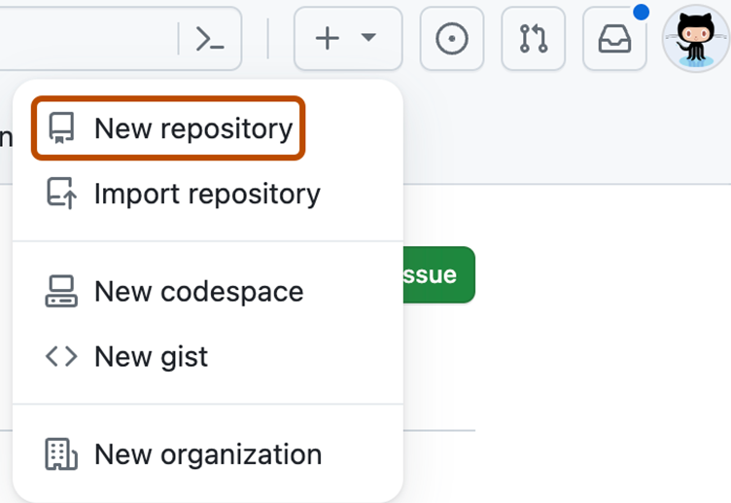

Рис. 1 Новый репозиторий

**2. Клонирование репозитория.**

Чтобы начать работать с репозиторием на локальном компьютере, склонируйте репозиторий с помощью команды git clone <URL репозитория> в командной строке.

Замените <URL репозитория> на URL вашего репозитория на GitHub.

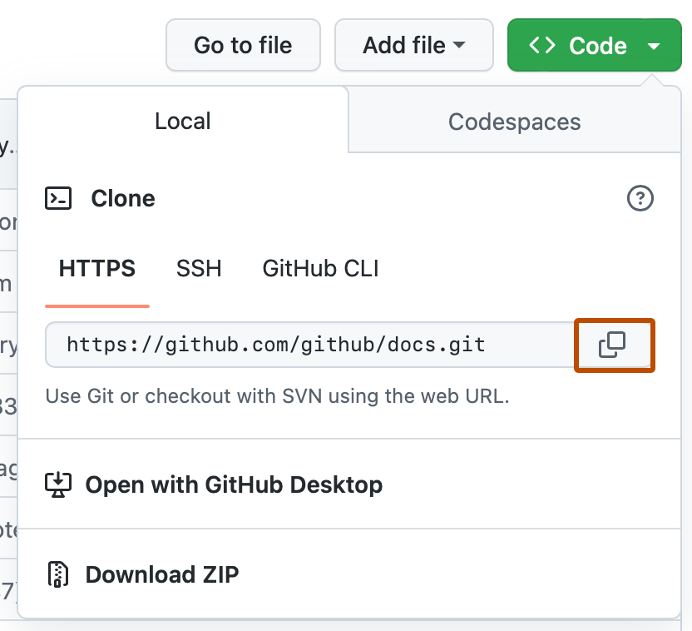

Рис. 2 Клонирование репозитория

**3. Добавление изменений и фиксация коммитов.**

Создайте или измените файлы в склонированном репозитории на вашем компьютере.

Выполните команду git add <файлы> в командной строке, чтобы добавить измененные файлы для коммита.

Выполните команду git commit -m "Описание коммита" для фиксации изменений в коммите.

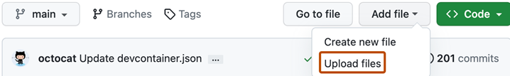

Рис. 3 Добавления файла

**4. Отправка изменений на GitHub.**

Выполните команду git push в командной строке, чтобы отправить коммиты на GitHub.

Ваши изменения теперь будут доступны в вашем репозитории на GitHub.

**5. Совместная работа с другими разработчиками.**

Чтобы пригласить других разработчиков к сотрудничеству, перейдите на вкладку "Settings" (Настройки) вашего репозитория на GitHub.

На странице настроек выберите "Collaborators" (Соавторы) и введите имена других разработчиков.

После приглашения соавторы получат доступ к репозиторию и смогут вносить свои изменения.

**6. Обновление локального репозитория.**

Чтобы получить последние изменения из репозитория на GitHub, выполните команду git pull в командной строке.

Эта команда обновит ваш локальный репозиторий, чтобы совпадать с последней версией на GitHub.

**7. Отслеживание проблем и запросов на изменения.**

Разработчики могут отслеживать проблемы и ошибки в репозитории, создавая "issues" (проблемы) на GitHub.

Чтобы предложить изменения в проекте, разработчики могут создавать "pull requests" (запросы на изменения) на GitHub.

**4. PROJECT. РАЗРАБОТАТЬ ПРОЕКТ ПО ИНДИВИДУАЛЬНОМУ ЗАДАНИЮ**

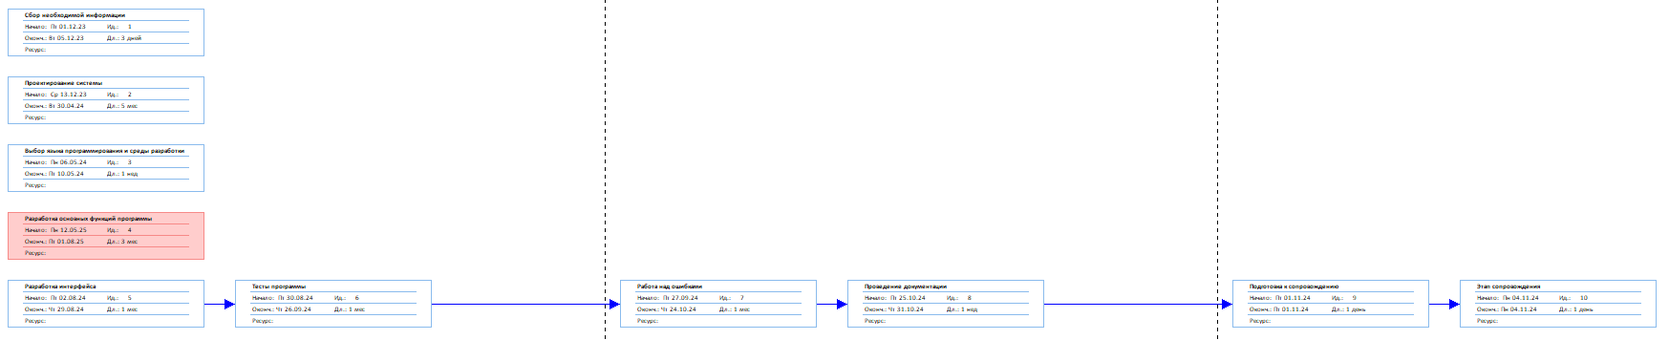

Рис. 4 Проект

**5. ДИАГРАММА ERD**

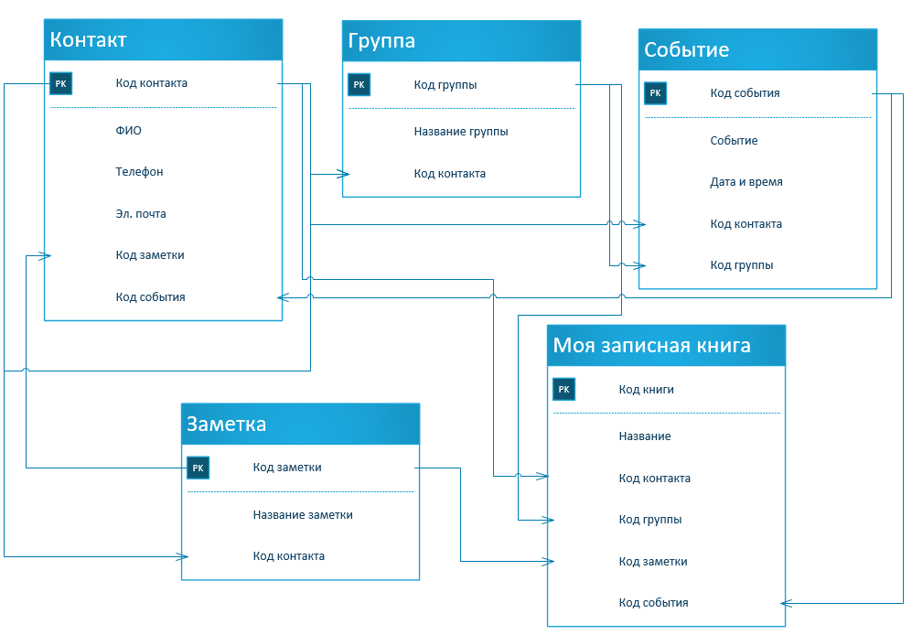

Рис. 5 Диаграмма ERD

**6. ДИАГРАММА ВЗАИМОДЕЙСТВИЯ**

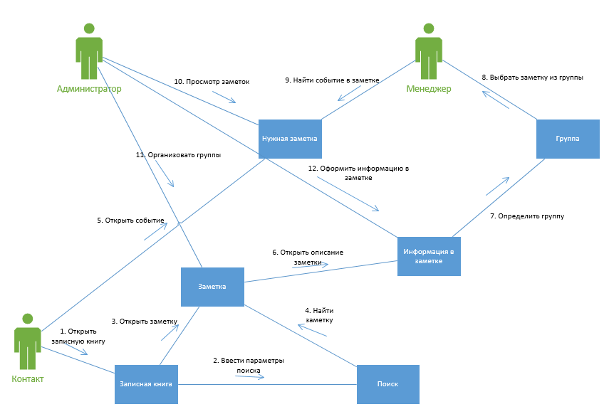

Рис. 6 Диаграмма взаимодействия

**7. ДИАГРАММА ВАРИАНТОВ ИСПОЛЬЗОВАНИЯ**

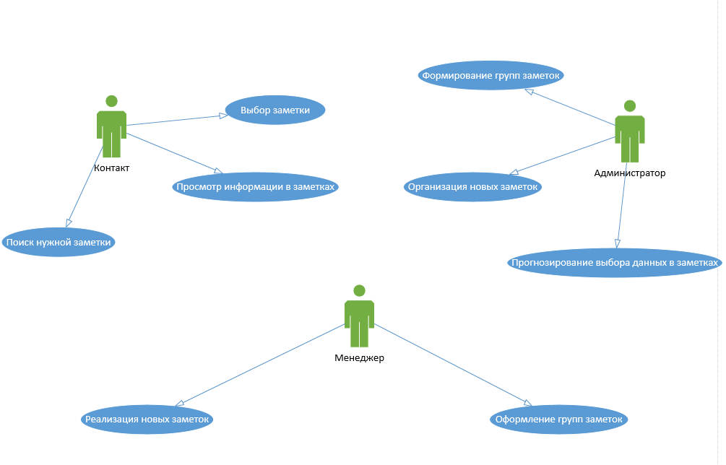

Рис. 7 Диаграмма вариантов использования

**8. ЛАБОРАТОРНАЯ РАБОТА 1**

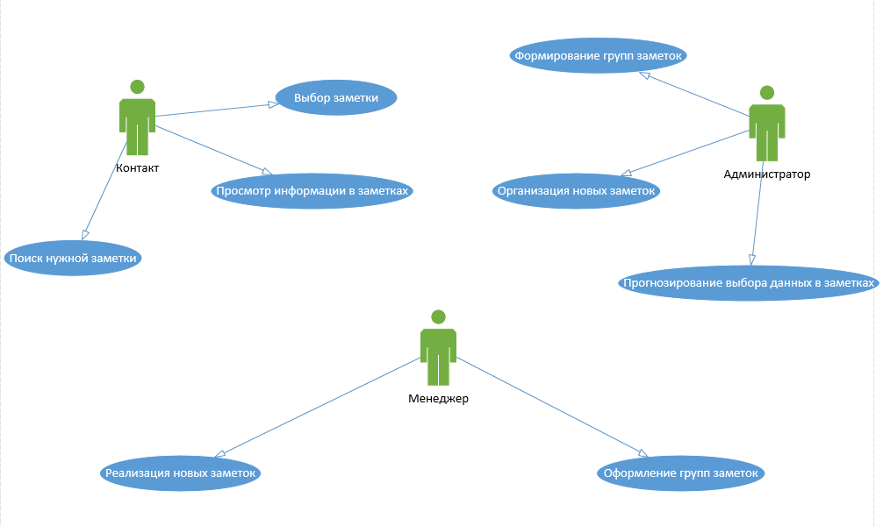

Рис. 8 Лабораторная работа 1

**9.** **ЛАБОРАТОРНАЯ РАБОТА 2**

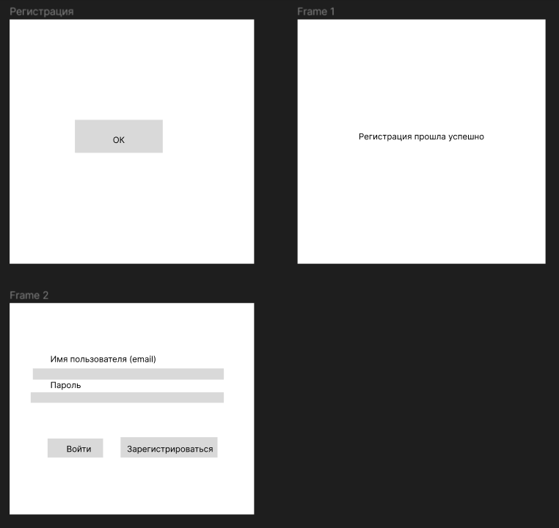

Рис. 9 Лабораторная работа 2

**10. ЛАБОРАТОРНАЯ РАБОТА 3**

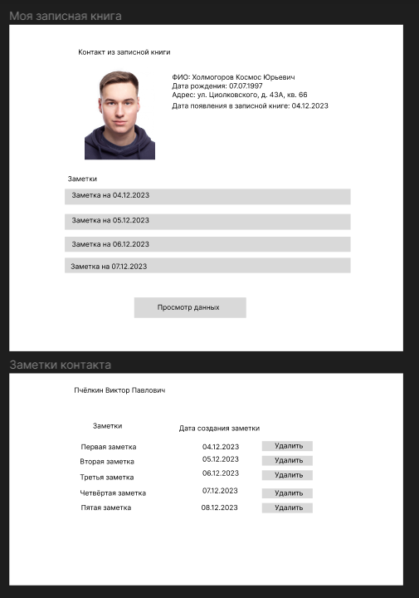

Рис. 10 Лабораторная работа 3

**11. ЛАБОРАТОРНАЯ РАБОТА 4**

**Цель: Тестирование готового прототипа проекта**

|  |  |  |  |
| --- | --- | --- | --- |
|  | **ФИО тестировщика** | **Фрейм для корректировки** | **Замечания** |
| 1 | Белов А.Н. |  | Кнопки являются неработоспособными и не осуществляют переход на другие фреймы |
| 2 | Филатов В.К. |
| 3 | Пчёлкин В.П. |  | Кнопки являются неработоспособными и не осуществляют удаление заметок у пользователя |
| 4 | Холмогоров К.Ю. |
| 5 | Каверин В.Е. |

**12. ЛАБОРАТОРНАЯ РАБОТА 5**

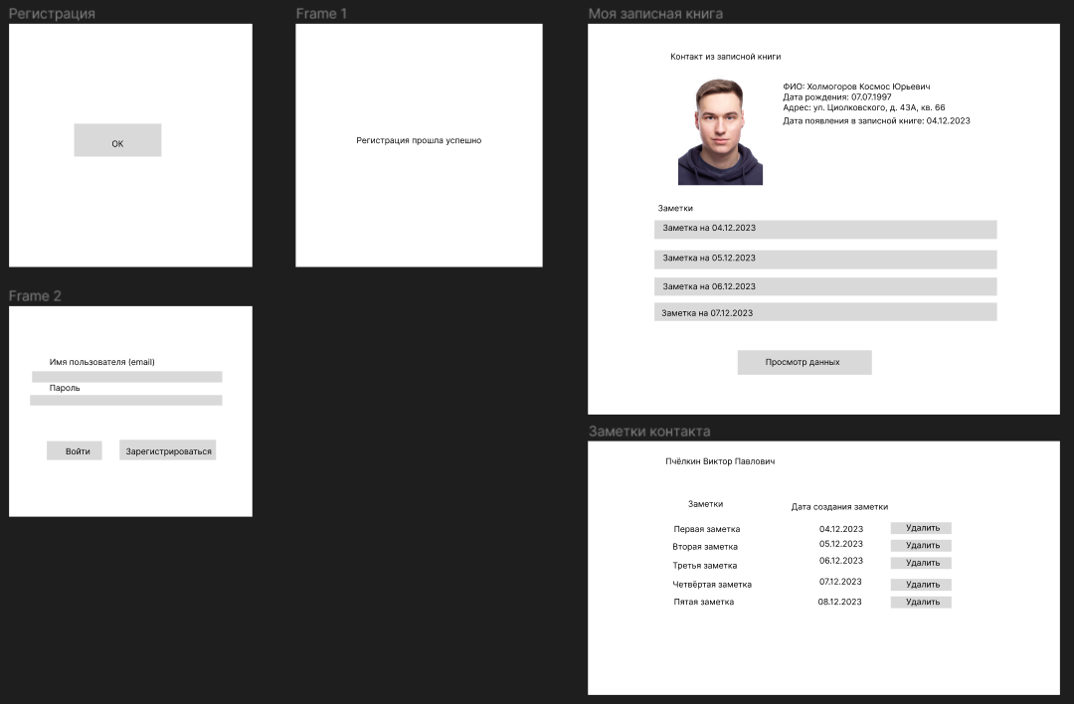

Рис. 11 Лабораторная работа 5

**13. ЗАПРОС НА СОЗДАНИЕ БД И ФОРМИРОВАНИЕ SQL ДИАГРАММЫ**

Код:

CREATE DATABASE BD_MZK

GO

USE BD_MZK

CREATE TABLE ZAMETKA

(

Kod_zametki INT PRIMARY KEY,

Nazvanie_zametki VARCHAR(250) NOT NULL,

Data_zametki DATE NOT NULL,

)

CREATE TABLE KONTAKT

(

Kod_kontakta INT PRIMARY KEY,

FIO VARCHAR(250) NOT NULL,

Telefon VARCHAR(250) NOT NULL,

email VARCHAR(250) NOT NULL,

Kod_zametki INT FOREIGN KEY REFERENCES ZAMETKA(Kod_zametki),

)

CREATE TABLE GRUPPA

(

Kod_gruppi INT PRIMARY KEY,

Nazvanie_gruppi VARCHAR(250) NOT NULL,

Kod_kontakta INT FOREIGN KEY REFERENCES KONTAKT(Kod_kontakta),

)

CREATE TABLE SOBITIE

(

Kod_sobitiya INT PRIMARY KEY,

Sobitie VARCHAR(250) NOT NULL,

Data DATE NOT NULL,

Kod_kontakta INT FOREIGN KEY REFERENCES KONTAKT(Kod_kontakta),

Kod_gruppi INT FOREIGN KEY REFERENCES GRUPPA(Kod_gruppi),

)

CREATE TABLE MOYA_ZAPISNAYA_KNIGA

(

Kod_knigi INT PRIMARY KEY,

Nazvanie VARCHAR(250) NOT NULL,

Kod_kontakta INT FOREIGN KEY REFERENCES KONTAKT(Kod_kontakta),

Kod_gruppi INT FOREIGN KEY REFERENCES GRUPPA(Kod_gruppi),

Kod_zametki INT FOREIGN KEY REFERENCES ZAMETKA(Kod_zametki),

Kod_sobitiya INT FOREIGN KEY REFERENCES SOBITIE(Kod_sobitiya),

)

**14. ERD VISIO**

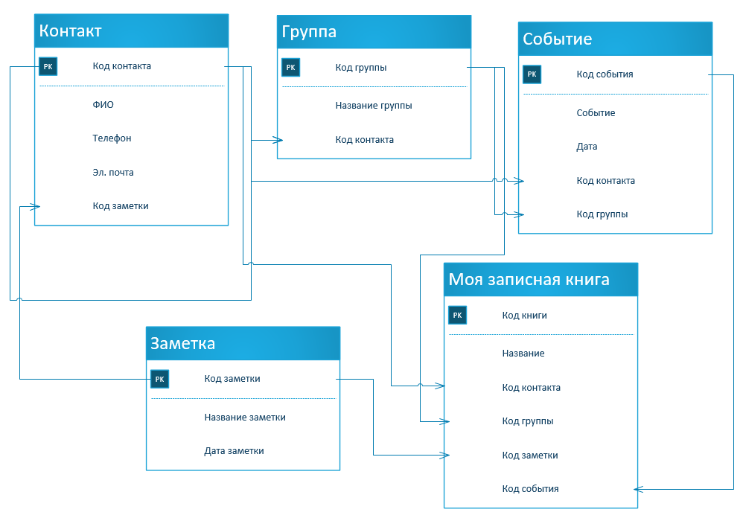

Рис. 12 ERD VISIO

**15. ЗАПРОС НА СОЗДАНИЕ БД, КОТОРАЯ СООТВЕТСТВУЕТ СХЕМЕ. ПО ВАРИАНТАМ**

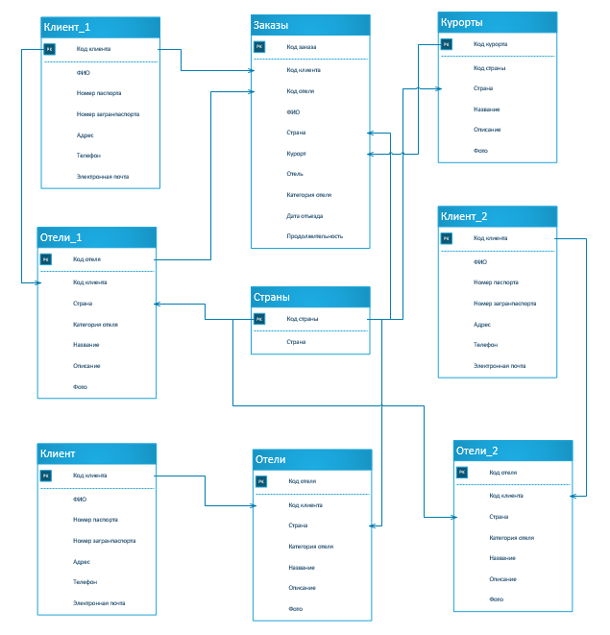

Рис. 13 Диаграмма

Код:

CREATE DATABASE BD_OTELI

GO

USE BD_OTELI

CREATE TABLE KLIENT

(

Kod_klienta INT PRIMARY KEY,

FIO VARCHAR(250) NOT NULL,

Nomer_pasporta INT NOT NULL,

Nomer_zagranpasporta INT NOT NULL,

Adres VARCHAR(250) NOT NULL,

Telefon VARCHAR(250) NOT NULL,

Email VARCHAR(250) NOT NULL,

)

CREATE TABLE KLIENT_1

(

Kod_klienta INT PRIMARY KEY,

FIO VARCHAR(250) NOT NULL,

Nomer_pasporta INT NOT NULL,

Nomer_zagranpasporta INT NOT NULL,

Adres VARCHAR(250) NOT NULL,

Telefon VARCHAR(250) NOT NULL,

Email VARCHAR(250) NOT NULL,

)

CREATE TABLE KLIENT_2

(

Kod_klienta INT PRIMARY KEY,

FIO VARCHAR(250) NOT NULL,

Nomer_pasporta INT NOT NULL,

Nomer_zagranpasporta INT NOT NULL,

Adres VARCHAR(250) NOT NULL,

Telefon VARCHAR(250) NOT NULL,

Email VARCHAR(250) NOT NULL,

)

CREATE TABLE STRANI

(

Kod_strani INT PRIMARY KEY,

Strana VARCHAR(250) NOT NULL,

)

CREATE TABLE OTELI

(

Kod_otelya INT PRIMARY KEY,

Kod_klienta INT FOREIGN KEY REFERENCES KLIENT(Kod_klienta),

Strana INT FOREIGN KEY REFERENCES STRANI(Kod_strani),

Kategoria_otelya VARCHAR(250) NOT NULL,

Nazvanie VARCHAR(250) NOT NULL,

Opisanie VARCHAR(250) NOT NULL,

Foto VARCHAR(250) NOT NULL,

)

CREATE TABLE OTELI_1

(

Kod_otelya INT PRIMARY KEY,

Kod_klienta INT FOREIGN KEY REFERENCES KLIENT_1(Kod_klienta),

Strana INT FOREIGN KEY REFERENCES STRANI(Kod_strani),

Kategoria_otelya VARCHAR(250) NOT NULL,

Nazvanie VARCHAR(250) NOT NULL,

Opisanie VARCHAR(250) NOT NULL,

Foto VARCHAR(250) NOT NULL,

)

CREATE TABLE OTELI_2

(

Kod_otelya INT PRIMARY KEY,

Kod_klienta INT FOREIGN KEY REFERENCES KLIENT_2(Kod_klienta),

Strana INT FOREIGN KEY REFERENCES STRANI(Kod_strani),

Kategoria_otelya VARCHAR(250) NOT NULL,

Nazvanie VARCHAR(250) NOT NULL,

Opisanie VARCHAR(250) NOT NULL,

Foto VARCHAR(250) NOT NULL,

)

CREATE TABLE KURORTI

(

Kod_kurorta INT PRIMARY KEY,

Kod_strani INT FOREIGN KEY REFERENCES STRANI(Kod_strani),

Strana VARCHAR(250) NOT NULL,

Nazvanie VARCHAR(250) NOT NULL,

Opisanie VARCHAR(250) NOT NULL,

Foto VARCHAR(250) NOT NULL,

)

CREATE TABLE ZAKAZI

(

Kod_zakaza INT PRIMARY KEY,

Kod_klienta INT FOREIGN KEY REFERENCES KLIENT_1(Kod_klienta),

Kod_otelya INT FOREIGN KEY REFERENCES OTELI_1(Kod_otelya),

FIO VARCHAR(250) NOT NULL,

Strana INT FOREIGN KEY REFERENCES STRANI(Kod_strani),

Kurort INT FOREIGN KEY REFERENCES KURORTI(Kod_kurorta),

Otel VARCHAR(250) NOT NULL,

Kategoria_otelya VARCHAR(250) NOT NULL,

Data_otiezda DATE NOT NULL,

Prodolzhitelnost VARCHAR(250) NOT NULL,

)

GO

USE BD_OTELI

INSERT KLIENT VALUES

('1','Иванов Иван Иванович','156012','741852963','ул. Мамедова, д.1, кв.6','89157446633','ivanov@mail.ru'),

('2','Петров Петр Петрович','741852','789456123','ул. Махмедова, д.2, кв.7','89190512020','petrov@mail.ru'),

('3','Федоров Федор Федорович','789456','321654987','ул. Самедова, д.3, кв.8','89156322014','fedorov@mail.ru')

INSERT KLIENT_1 VALUES

('1','Егоров Евгений Иванович','741012','123852963','ул. Егорова, д.44, кв.21','89157206633','egorov@mail.ru'),

('2','Воронин Денис Петрович','987852','456456123','ул. Березова, д.55, кв.22','89150747020','voronin@mail.ru'),

('3','Рыбин Олег Федорович','632456','789654987','ул. Самарского, д.66, кв.23','89196322003','ribin@mail.ru')

INSERT KLIENT_2 VALUES

('1','Васин Тимур Иванович','963012','741852963','ул. Фамедова, д.11, кв.66','89150006633','vasin@mail.ru'),

('2','Роваль Яков Петрович','654852','789456123','ул. Рахмедова, д.22, кв.77','89194442020','roval@mail.ru'),

('3','Пиронов Леонид Федорович','321456','321654987','ул. Бамедова, д.33, кв.88','89157772014','pironov@mail.ru')

INSERT STRANI VALUES

('1','Россия'),

('2','Германия'),

('3','Италия')

INSERT OTELI VALUES

('1','1','1','3 звезды','Олимп','Лучший отель в России','photo1.jpg'),

('2','2','2','4 звезды','Виктор','Лучший отель в Германии','photo2.jpg'),

('3','3','3','5 звезд','Дионис','Лучший отель в Италии','photo3.jpg')

INSERT OTELI_1 VALUES

('1','1','1','3 звезды','Зевс','Лучший отель в Румынии','photo4.jpg'),

('2','2','2','4 звезды','Посейдон','Лучший отель в Греции','photo5.jpg'),

('3','3','3','5 звезд','Геркулес','Лучший отель в Болгарии','photo6.jpg')

INSERT OTELI_2 VALUES

('1','1','1','3 звезды','Аполон','Лучший отель в Дании','photo7.jpg'),

('2','2','2','4 звезды','Борис','Лучший отель в Литве','photo8.jpg'),

('3','3','3','5 звезд','Яромир','Лучший отель в Латвии','photo9.jpg')

INSERT KURORTI VALUES

('1','1','Швеция','Шведский','Лучший курорт в Швеции','photo10.jpg'),

('2','2','Дания','Датский','Лучший курорт в Дании','photo11.jpg'),

('3','3','Франция','Французский','Лучший курорт во Франции','photo12.jpg')

INSERT ZAKAZI VALUES

('1','1','1','Денисов Денис Денисович','1','1','Отель Леонид','3 звезды','07.12.2023','1 неделя'),

('2','2','2','Олегов Олег Олегович','2','2','Отель Валериус','4 звезды','08.12.2023','2 недели'),

('3','3','3','Борисов Борис Борисович','3','3','Отель Василиус','5 звезд','09.12.2023','3 недели')

GO

**16. СОЗДАНИЕ ПРИЛОЖЕНИЯ**

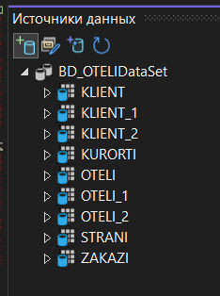

Рис. 14 Подключение БД

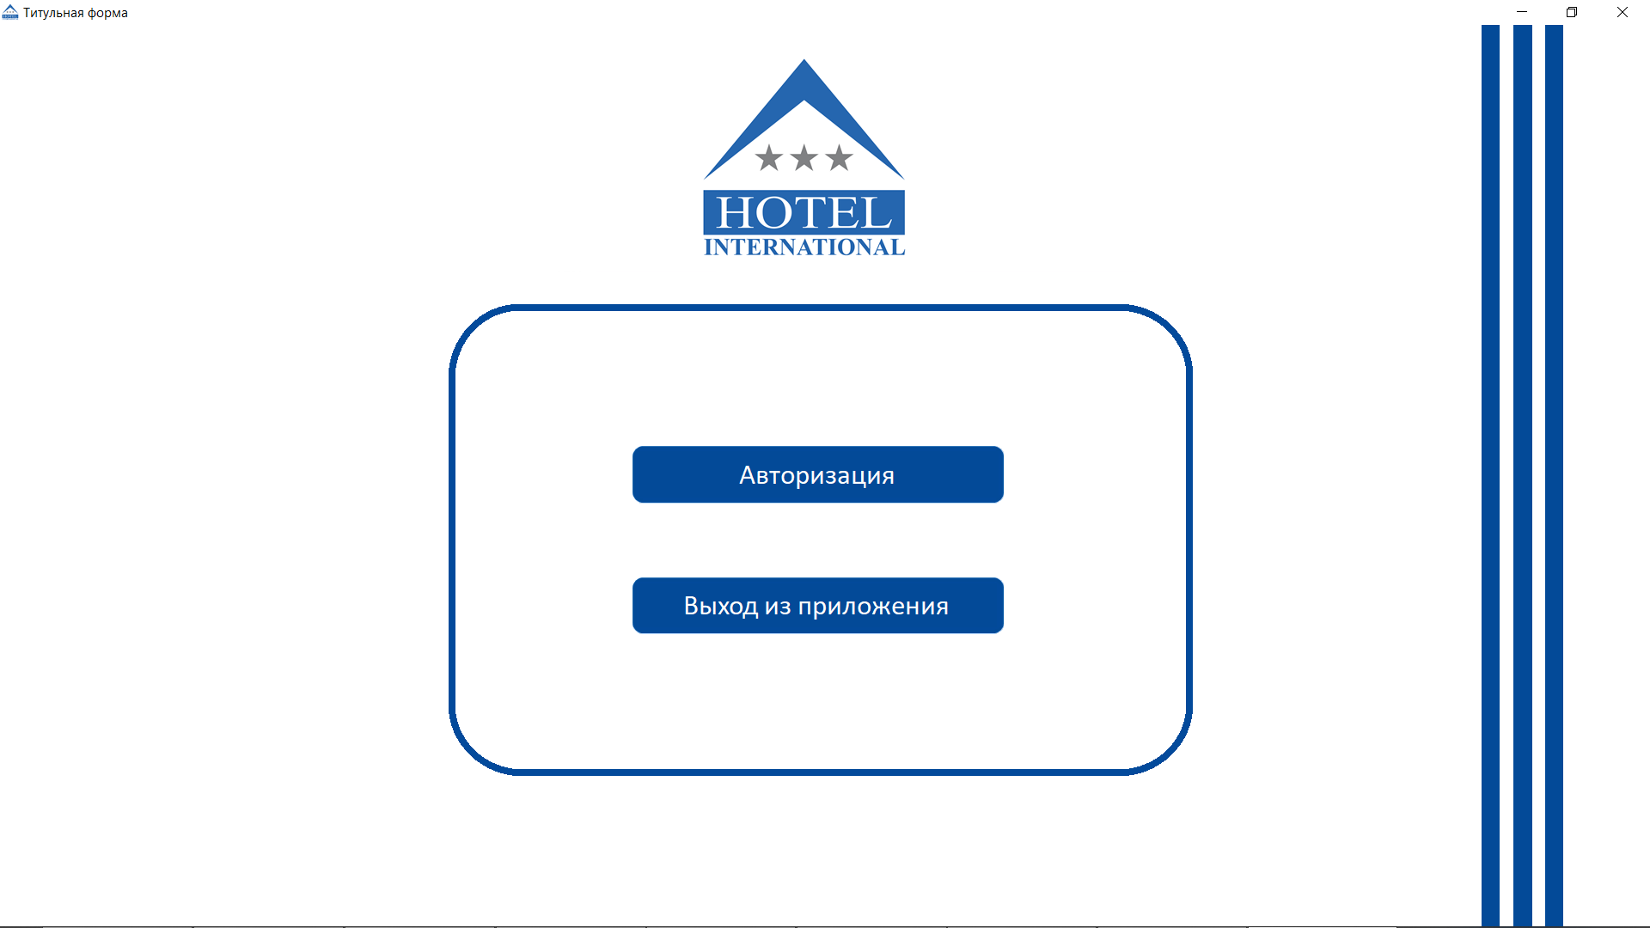

Рис. 15 Титульная форма

Код:

using System;

using System.Collections.Generic;

using System.ComponentModel;

using System.Data;

using System.Drawing;

using System.Linq;

using System.Text;

using System.Threading.Tasks;

using System.Windows.Forms;

namespace BD_OTELI

{

public partial class Titulnaya : Form

{

public Titulnaya()

{

InitializeComponent();

}

private void Fon_Click(object sender, EventArgs e)

{

}

private void Avtorizacia_knopka_Click(object sender, EventArgs e)

{

Avtorizacia frm = new Avtorizacia();

frm.ShowDialog();

this.Hide();

}

private void Vihod_iz_progi_Click(object sender, EventArgs e)

{

DialogResult dialogResult = MessageBox.Show("Вы действительно хотите выйти из программы?", "Завершение программы",

MessageBoxButtons.YesNo, MessageBoxIcon.Warning);

if (dialogResult == DialogResult.Yes)

{

Application.Exit();

}

else if (dialogResult == DialogResult.No)

{

//Nothing

}

}

}

}

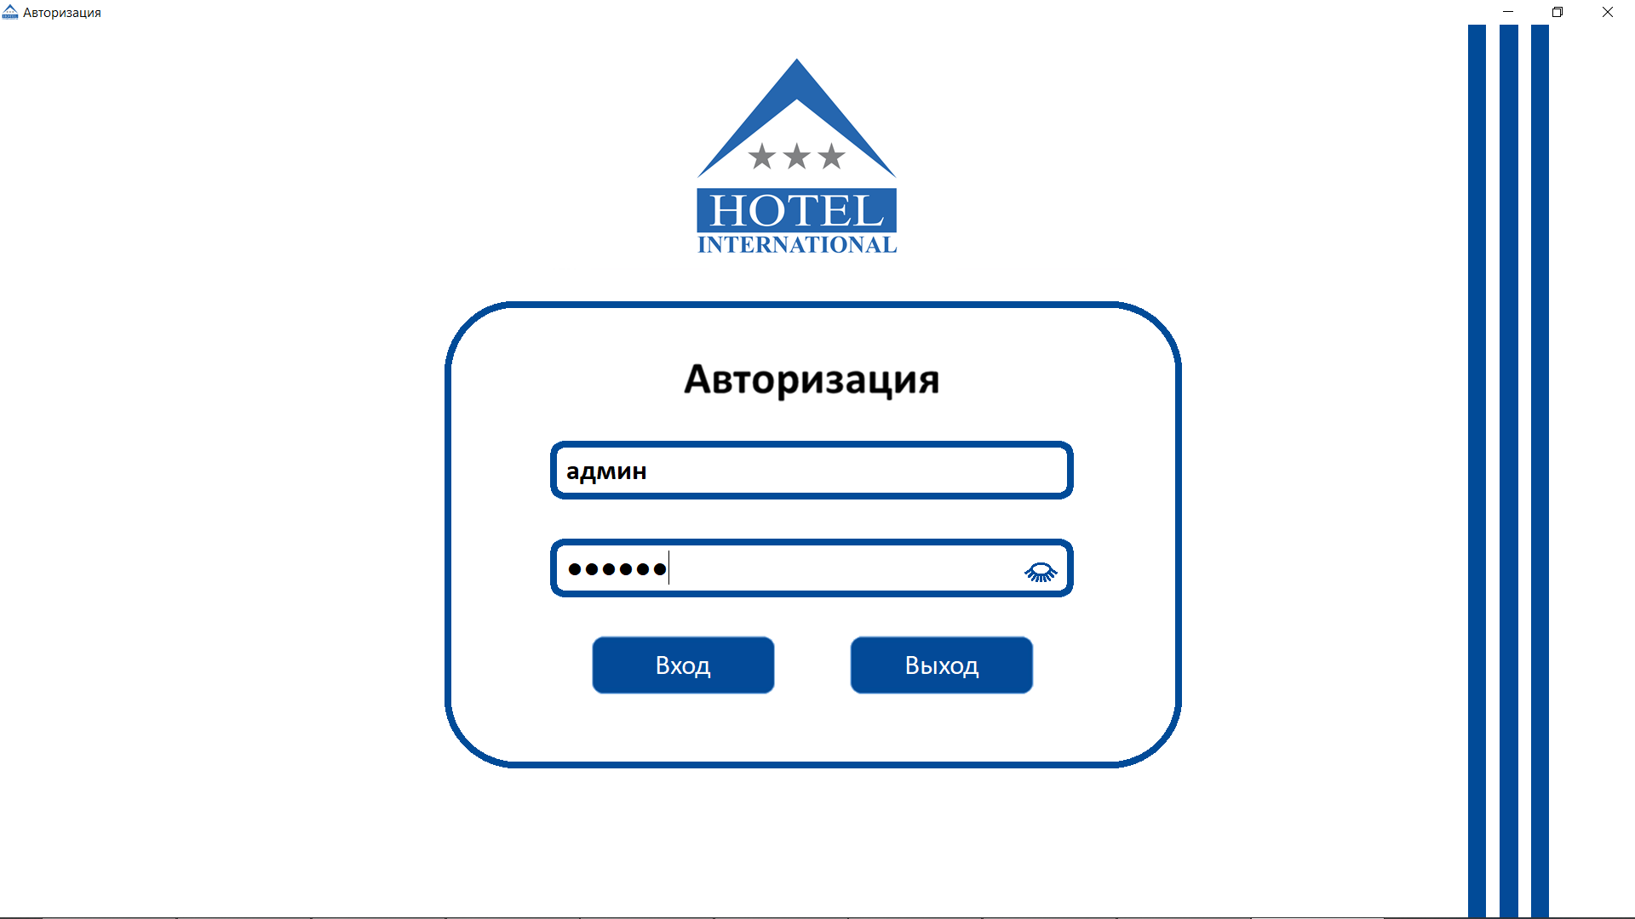

Рис. 16 Авторизация

Код:

using System;

using System.Collections.Generic;

using System.ComponentModel;

using System.Data;

using System.Drawing;

using System.Linq;

using System.Text;

using System.Threading.Tasks;

using System.Windows.Forms;

namespace BD_OTELI

{

public partial class Avtorizacia : Form

{

public Avtorizacia()

{

InitializeComponent();

}

private void Pole_logina_TextChanged(object sender, EventArgs e)

{

}

private void Glaz_closed_Click(object sender, EventArgs e)

{

Pole_parolia.UseSystemPasswordChar = false;

Glaz_closed.Visible = false;

Glaz_open.Visible = true;

}

private void Glaz_open_Click(object sender, EventArgs e)

{

Pole_parolia.UseSystemPasswordChar = true;

Glaz_closed.Visible = true;

Glaz_open.Visible = false;

}

private void Vhod_knopka_Click(object sender, EventArgs e)

{

if (Pole_logina.Text == "юзер" & Pole_parolia.Text == "123456")

{

Menu_Usera frm = new Menu_Usera();

frm.ShowDialog();

this.Hide();

}

else if (Pole_logina.Text == "админ" & Pole_parolia.Text == "741852")

{

Menu_Admina frm = new Menu_Admina();

frm.ShowDialog();

this.Hide();

}

else

{

MessageBox.Show("Неверный логин или пароль!", "Сообщение об ошибке", MessageBoxButtons.OK, MessageBoxIcon.Error);

}

}

private void Vihod_knopka_Click(object sender, EventArgs e)

{

DialogResult dialogResult = MessageBox.Show("Вы действительно хотите выйти из окна авторизации?", "Выход из авторизации",

MessageBoxButtons.YesNo, MessageBoxIcon.Question);

if (dialogResult == DialogResult.Yes)

{

Titulnaya frm = new Titulnaya();

frm.ShowDialog();

this.Hide();

}

else if (dialogResult == DialogResult.No)

{

//Nothing

}

}

}

}

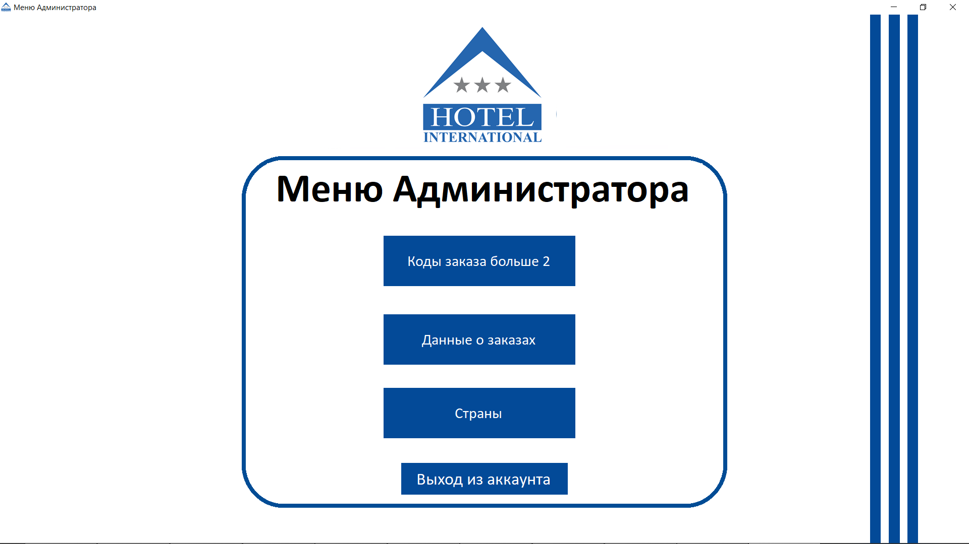

Рис. 17 Меню Администратора

Код:

using System;

using System.Collections.Generic;

using System.ComponentModel;

using System.Data;

using System.Drawing;

using System.Linq;

using System.Text;

using System.Threading.Tasks;

using System.Windows.Forms;

namespace BD_OTELI

{

public partial class Menu_Admina : Form

{

public Menu_Admina()

{

InitializeComponent();

}

private void Vihod_iz_akka_Click(object sender, EventArgs e)

{

DialogResult dialogResult = MessageBox.Show("Вы действительно хотите выйти из аккаунта?", "Выход из аккаунта",

MessageBoxButtons.YesNo, MessageBoxIcon.Question);

if (dialogResult == DialogResult.Yes)

{

Avtorizacia frm = new Avtorizacia();

frm.ShowDialog();

this.Hide();

}

else if (dialogResult == DialogResult.No)

{

//Nothing

}

}

private void Bolee_2_Click(object sender, EventArgs e)

{

Bolee_2 frm = new Bolee_2();

frm.ShowDialog();

this.Hide();

}

private void Zakazi_Click(object sender, EventArgs e)

{

Zakazi frm = new Zakazi();

frm.ShowDialog();

this.Hide();

}

private void Strani_Click(object sender, EventArgs e)

{

Strani frm = new Strani();

frm.ShowDialog();

this.Hide();

}

}

}

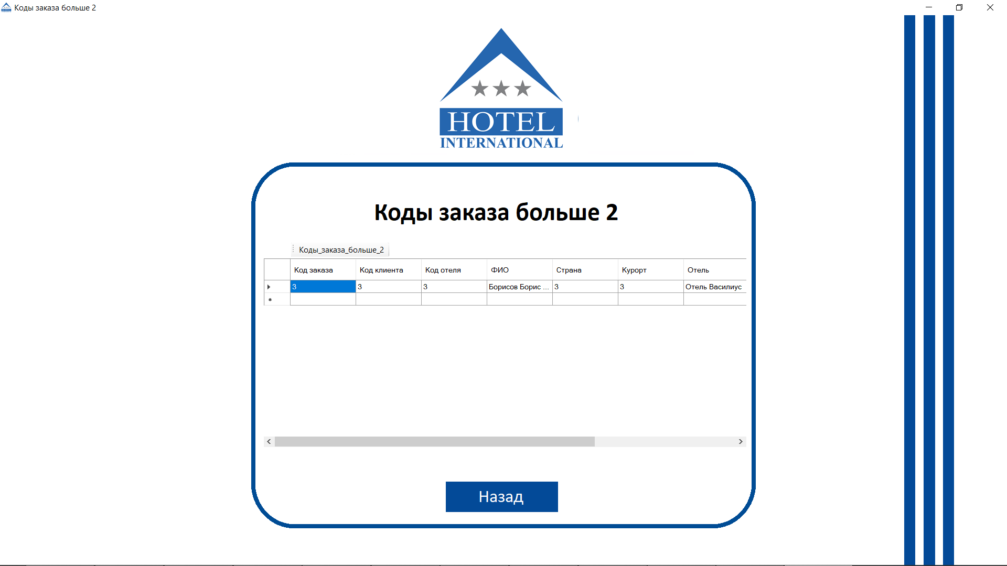

Рис. 18 Коды заказа больше 2

Код:

using System;

using System.Collections.Generic;

using System.ComponentModel;

using System.Data;

using System.Drawing;

using System.Linq;

using System.Text;

using System.Threading.Tasks;

using System.Windows.Forms;

namespace BD_OTELI

{

public partial class Bolee_2 : Form

{

public Bolee_2()

{

InitializeComponent();

}

private void Nazad_knopka_Click(object sender, EventArgs e)

{

Menu_Admina frm = new Menu_Admina();

frm.ShowDialog();

this.Hide();

}

private void Bolee_2_Load(object sender, EventArgs e)

{

// TODO: данная строка кода позволяет загрузить данные в таблицу "bD_OTELIDataSet.ZAKAZI". При необходимости она может быть перемещена или удалена.

this.zAKAZITableAdapter.Fill(this.bD_OTELIDataSet.ZAKAZI);

}

private void коды_заказа_больше_2ToolStripButton_Click(object sender, EventArgs e)

{

try

{

this.zAKAZITableAdapter.Коды_заказа_больше_2(this.bD_OTELIDataSet.ZAKAZI);

}

catch (System.Exception ex)

{

System.Windows.Forms.MessageBox.Show(ex.Message);

}

}

}

}

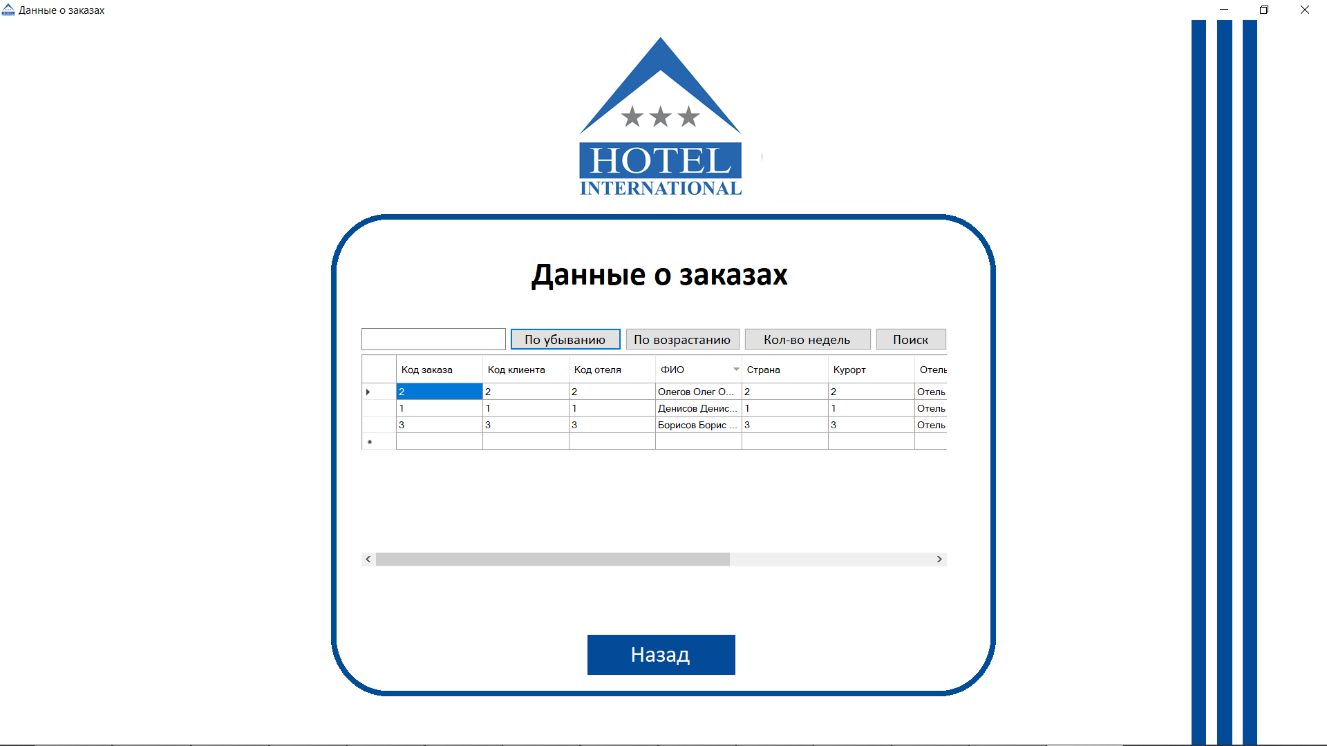

Рис. 19 Данные о заказах

Код:

using System;

using System.Collections.Generic;

using System.ComponentModel;

using System.Data;

using System.Drawing;

using System.Linq;

using System.Text;

using System.Threading.Tasks;

using System.Windows.Forms;

namespace BD_OTELI

{

public partial class Zakazi : Form

{

public Zakazi()

{

InitializeComponent();

}

private void Nazad_knopka_Click(object sender, EventArgs e)

{

Menu_Admina frm = new Menu_Admina();

frm.ShowDialog();

this.Hide();

}

private void Zakazi_Load(object sender, EventArgs e)

{

// TODO: данная строка кода позволяет загрузить данные в таблицу "bD_OTELIDataSet.ZAKAZI". При необходимости она может быть перемещена или удалена.

this.zAKAZITableAdapter.Fill(this.bD_OTELIDataSet.ZAKAZI);

}

private void Knopka_Po_ubivaniy_Click(object sender, EventArgs e)

{

zAKAZIBindingSource.Sort = "FIO Desc";

}

private void Knopka_Po_vozrastaniy_Click(object sender, EventArgs e)

{

zAKAZIBindingSource.Sort = "FIO Asc";

}

private void Knopka_Filtr__Click(object sender, EventArgs e)

{

zAKAZIBindingSource.Filter = "[Prodolzhitelnost] LIKE'" + Pole_vvoda_.Text + "%'";

}

private void Knopka_Poisk__Click(object sender, EventArgs e)

{

{

for (int i = 0; i < dataGridView1.RowCount; i++)

{

dataGridView1.Rows[i].Selected = false;

for (int j = 0; j < dataGridView1.ColumnCount; j++)

if (dataGridView1.Rows[i].Cells[j].Value != null)

if (dataGridView1.Rows[i].Cells[j].Value.ToString().Contains(Pole_vvoda_.Text))

{

dataGridView1.Rows[i].Selected = true;

break;

}

}

}

}

}

}

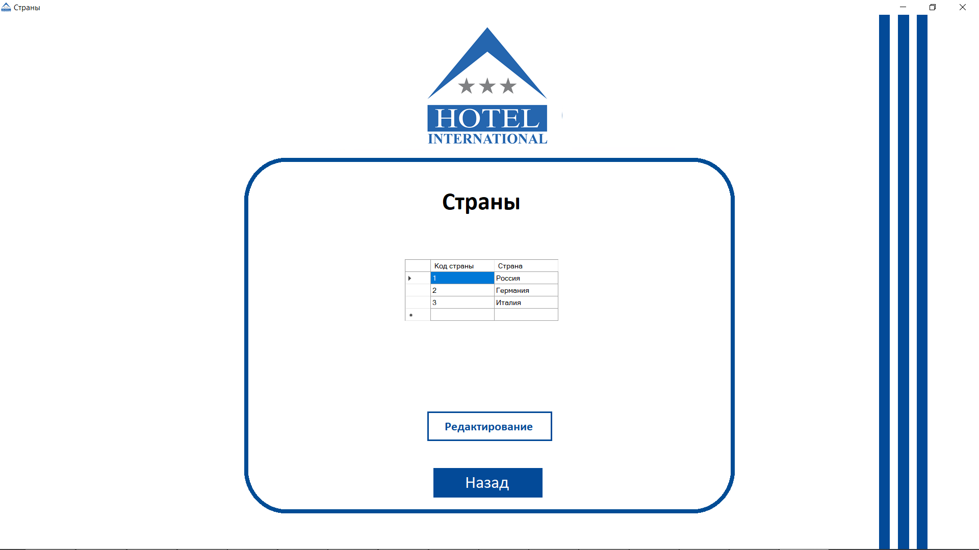

Рис. 20 Страны

Код:

using System;

using System.Collections.Generic;

using System.ComponentModel;

using System.Data;

using System.Drawing;

using System.Linq;

using System.Text;

using System.Threading.Tasks;

using System.Windows.Forms;

namespace BD_OTELI

{

public partial class Strani : Form

{

public Strani()

{

InitializeComponent();

}

private void Nazad_knopka_Click(object sender, EventArgs e)

{

Menu_Admina frm = new Menu_Admina();

frm.ShowDialog();

this.Hide();

}

private void Strani_Load(object sender, EventArgs e)

{

// TODO: данная строка кода позволяет загрузить данные в таблицу "bD_OTELIDataSet.STRANI". При необходимости она может быть перемещена или удалена.

this.sTRANITableAdapter.Fill(this.bD_OTELIDataSet.STRANI);

}

private void Perehod_Lenta_Click(object sender, EventArgs e)

{

Lenta_Strani frm = new Lenta_Strani();

frm.ShowDialog();

this.Hide();

}

}

}

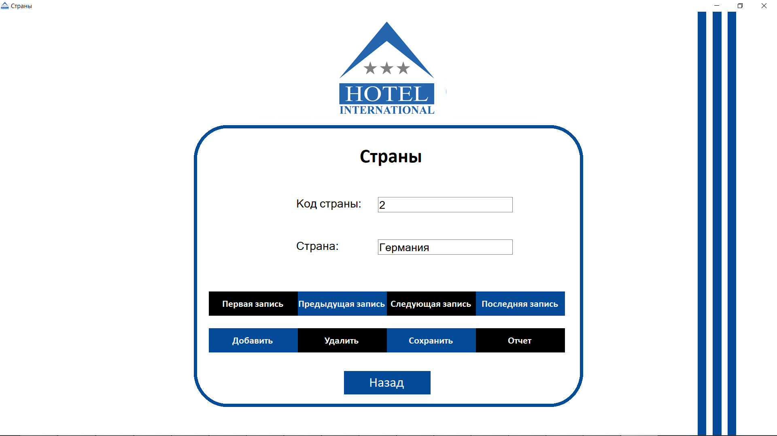

Рис. 21 Страны ленточная

Код:

using System;

using System.Collections.Generic;

using System.ComponentModel;

using System.Data;

using System.Drawing;

using System.Linq;

using System.Text;

using System.Threading.Tasks;

using System.Windows.Forms;

namespace BD_OTELI

{

public partial class Lenta_Strani : Form

{

public Lenta_Strani()

{

InitializeComponent();

}

private void sTRANIBindingNavigatorSaveItem_Click(object sender, EventArgs e)

{

this.Validate();

this.sTRANIBindingSource.EndEdit();

this.tableAdapterManager.UpdateAll(this.bD_OTELIDataSet);

}

private void Lenta_Strani_Load(object sender, EventArgs e)

{

// TODO: данная строка кода позволяет загрузить данные в таблицу "bD_OTELIDataSet.STRANI". При необходимости она может быть перемещена или удалена.

this.sTRANITableAdapter.Fill(this.bD_OTELIDataSet.STRANI);

}

private void Nazad_knopka_Click(object sender, EventArgs e)

{

Strani frm = new Strani();

frm.ShowDialog();

this.Hide();

}

private void Otchet_Click(object sender, EventArgs e)

{

Ot_Strani frm = new Ot_Strani();

frm.ShowDialog();

this.Hide();

}

}

}

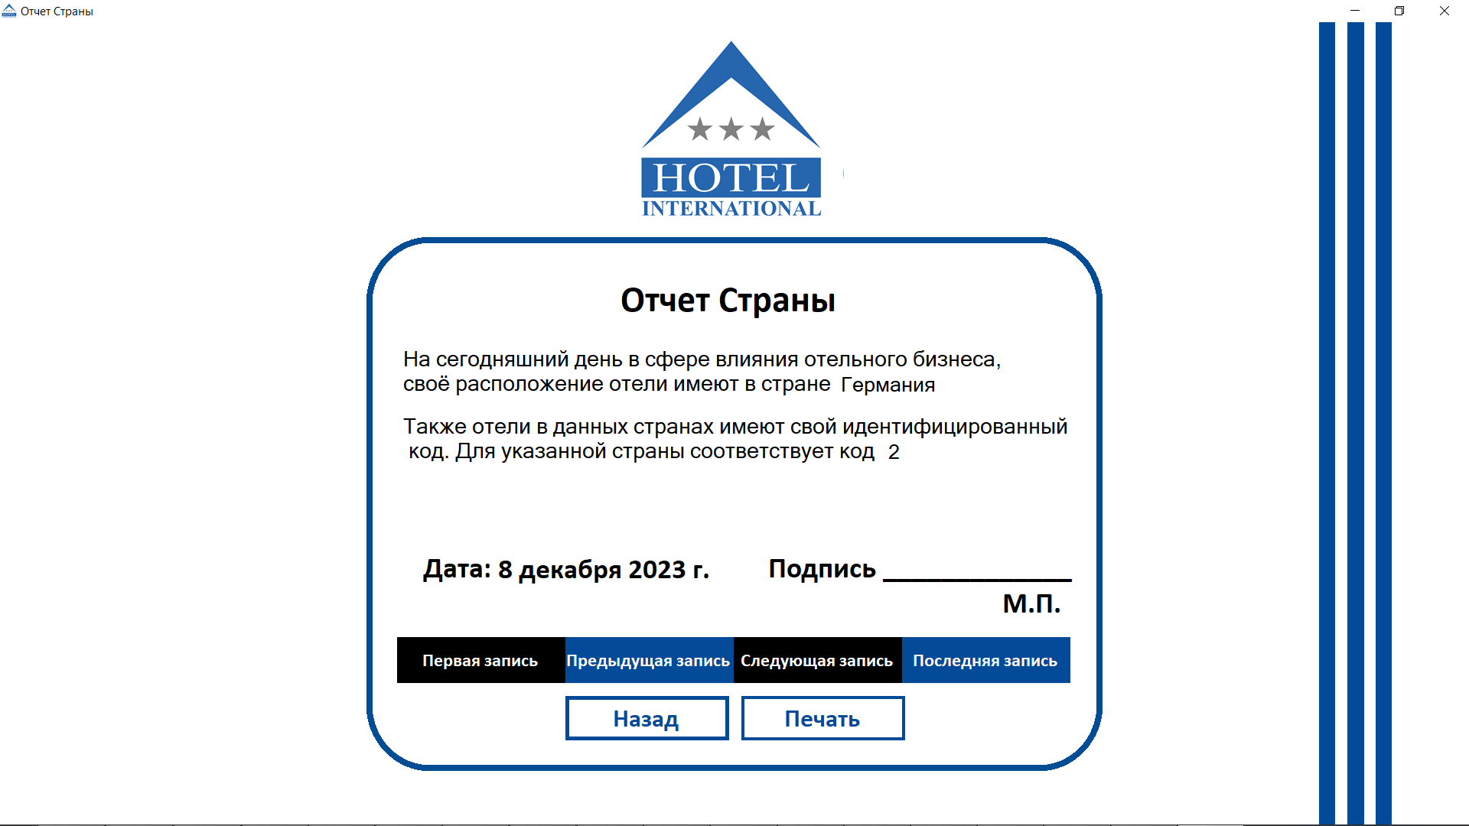

Рис. 22 Страны отчет

Код:

using System;

using System.Collections.Generic;

using System.ComponentModel;

using System.Data;

using System.Drawing;

using System.Linq;

using System.Text;

using System.Threading.Tasks;

using System.Windows.Forms;

namespace BD_OTELI

{

public partial class Ot_Strani : Form

{

public Ot_Strani()

{

InitializeComponent();

}

private void Ot_Strani_Load(object sender, EventArgs e)

{

// TODO: данная строка кода позволяет загрузить данные в таблицу "bD_OTELIDataSet.STRANI". При необходимости она может быть перемещена или удалена.

this.sTRANITableAdapter.Fill(this.bD_OTELIDataSet.STRANI);

}

private void Nazad_Click(object sender, EventArgs e)

{

Lenta_Strani frm = new Lenta_Strani();

frm.ShowDialog();

this.Hide();

}

private void Pechatat_Click(object sender, EventArgs e)

{

DialogResult dialogResult = MessageBox.Show("Для печати необходимо подключить принтер!", "ВНИМАНИЕ!",

MessageBoxButtons.OK, MessageBoxIcon.Warning);

}

private void richTextBox1_TextChanged(object sender, EventArgs e)

{

}

private void Data_Click(object sender, EventArgs e)

{

}

private void Podpis_Click(object sender, EventArgs e)

{

}

private void timer1_Tick(object sender, EventArgs e)

{

string datetext = DateTime.Now.ToLongDateString();

richTextBox1.Text = datetext;

}

}

}

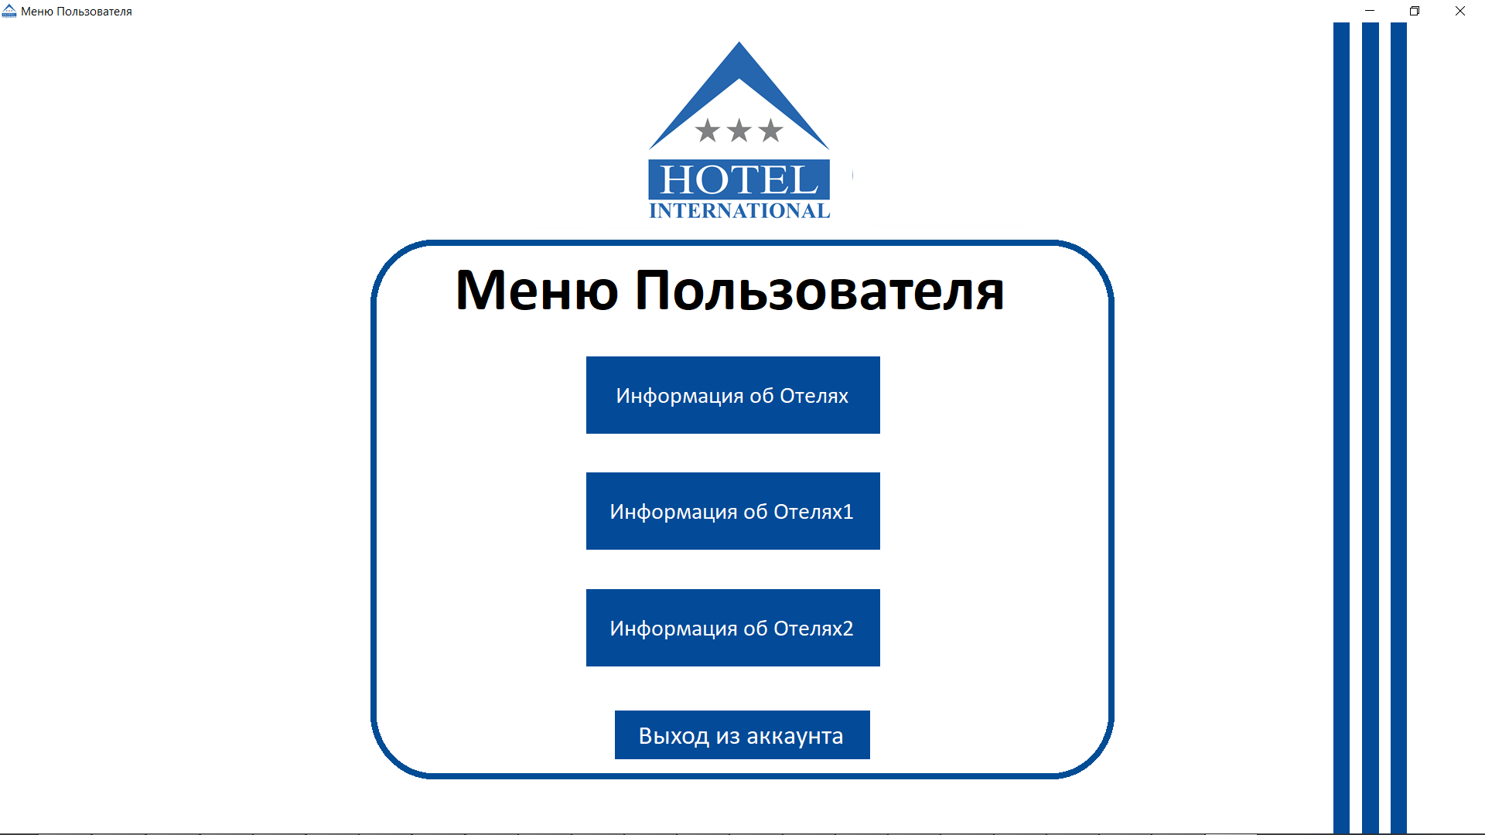

Рис. 23 Меню Пользователя

Код:

using System;

using System.Collections.Generic;

using System.ComponentModel;

using System.Data;

using System.Drawing;

using System.Linq;

using System.Text;

using System.Threading.Tasks;

using System.Windows.Forms;

namespace BD_OTELI

{

public partial class Menu_Usera : Form

{

public Menu_Usera()

{

InitializeComponent();

}

private void Vihod_iz_akka_Click(object sender, EventArgs e)

{

DialogResult dialogResult = MessageBox.Show("Вы действительно хотите выйти из аккаунта?", "Выход из аккаунта",

MessageBoxButtons.YesNo, MessageBoxIcon.Question);

if (dialogResult == DialogResult.Yes)

{

Avtorizacia frm = new Avtorizacia();

frm.ShowDialog();

this.Hide();

}

else if (dialogResult == DialogResult.No)

{

//Nothing

}

}

private void Infa_ob_Oteli_Click(object sender, EventArgs e)

{

Infa_ob_Oteli frm = new Infa_ob_Oteli();

frm.ShowDialog();

this.Hide();

}

private void Infa_ob_Oteli1_Click(object sender, EventArgs e)

{

Infa_ob_Oteli1 frm = new Infa_ob_Oteli1();

frm.ShowDialog();

this.Hide();

}

private void Infa_ob_Oteli2_Click(object sender, EventArgs e)

{

Infa_ob_Oteli2 frm = new Infa_ob_Oteli2();

frm.ShowDialog();

this.Hide();

}

}

}

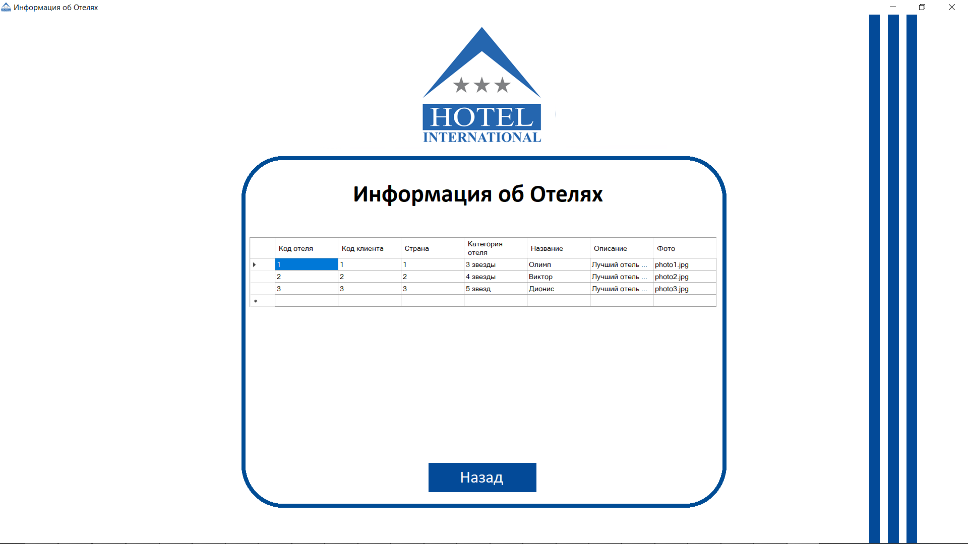

Рис. 24 Информация об Отелях

Код:

using System;

using System.Collections.Generic;

using System.ComponentModel;

using System.Data;

using System.Drawing;

using System.Linq;

using System.Text;

using System.Threading.Tasks;

using System.Windows.Forms;

namespace BD_OTELI

{

public partial class Infa_ob_Oteli : Form

{

public Infa_ob_Oteli()

{

InitializeComponent();

}

private void Nazad_knopka_Click(object sender, EventArgs e)

{

Menu_Usera frm = new Menu_Usera();

frm.ShowDialog();

this.Hide();

}

private void Infa_ob_Oteli_Load(object sender, EventArgs e)

{

// TODO: данная строка кода позволяет загрузить данные в таблицу "bD_OTELIDataSet.OTELI". При необходимости она может быть перемещена или удалена.

this.oTELITableAdapter.Fill(this.bD_OTELIDataSet.OTELI);

}

}

}

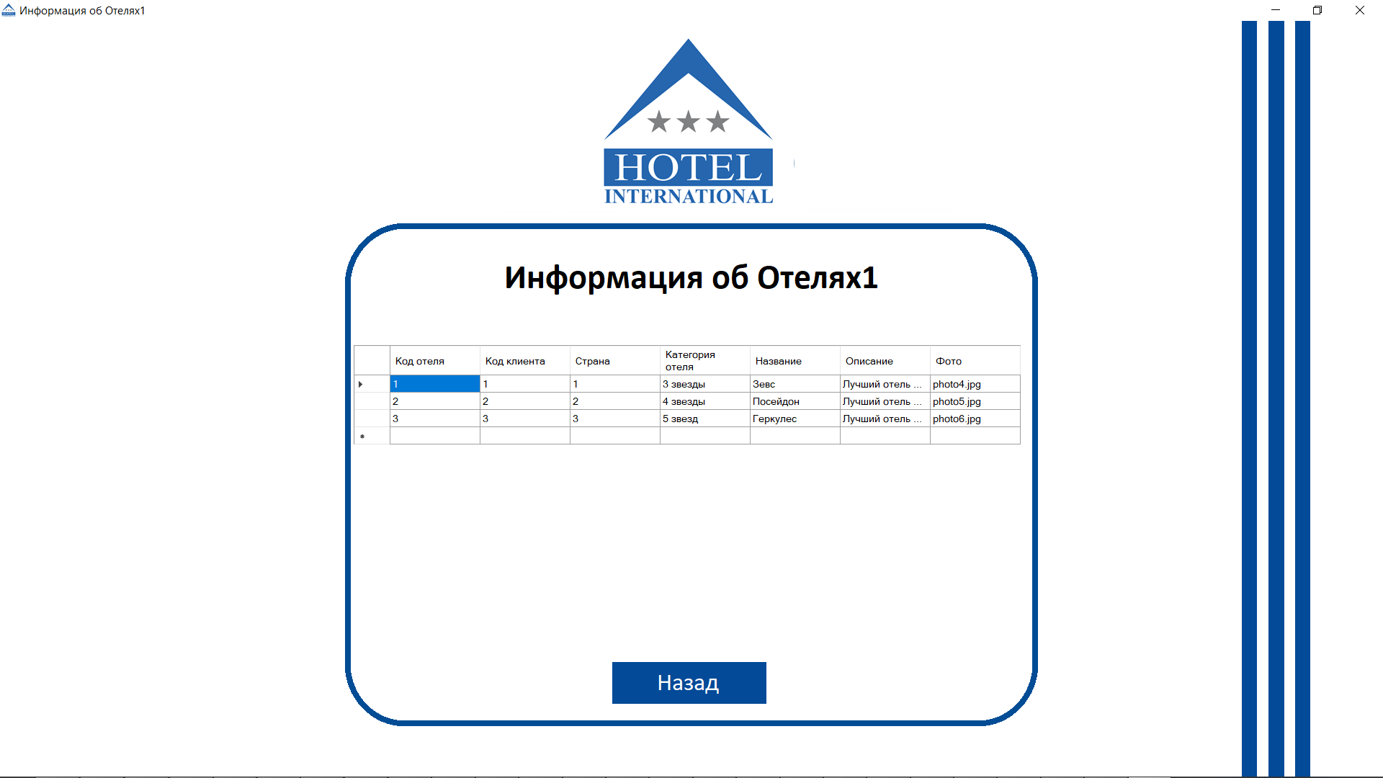

Рис. 25 Информация об Отелях1

Код:

using System;

using System.Collections.Generic;

using System.ComponentModel;

using System.Data;

using System.Drawing;

using System.Linq;

using System.Text;

using System.Threading.Tasks;

using System.Windows.Forms;

namespace BD_OTELI

{

public partial class Infa_ob_Oteli1 : Form

{

public Infa_ob_Oteli1()

{

InitializeComponent();

}

private void Nazad_knopka_Click(object sender, EventArgs e)

{

Menu_Usera frm = new Menu_Usera();

frm.ShowDialog();

this.Hide();

}

private void Infa_ob_Oteli1_Load(object sender, EventArgs e)

{

// TODO: данная строка кода позволяет загрузить данные в таблицу "bD_OTELIDataSet.OTELI_1". При необходимости она может быть перемещена или удалена.

this.oTELI_1TableAdapter.Fill(this.bD_OTELIDataSet.OTELI_1);

}

}

}

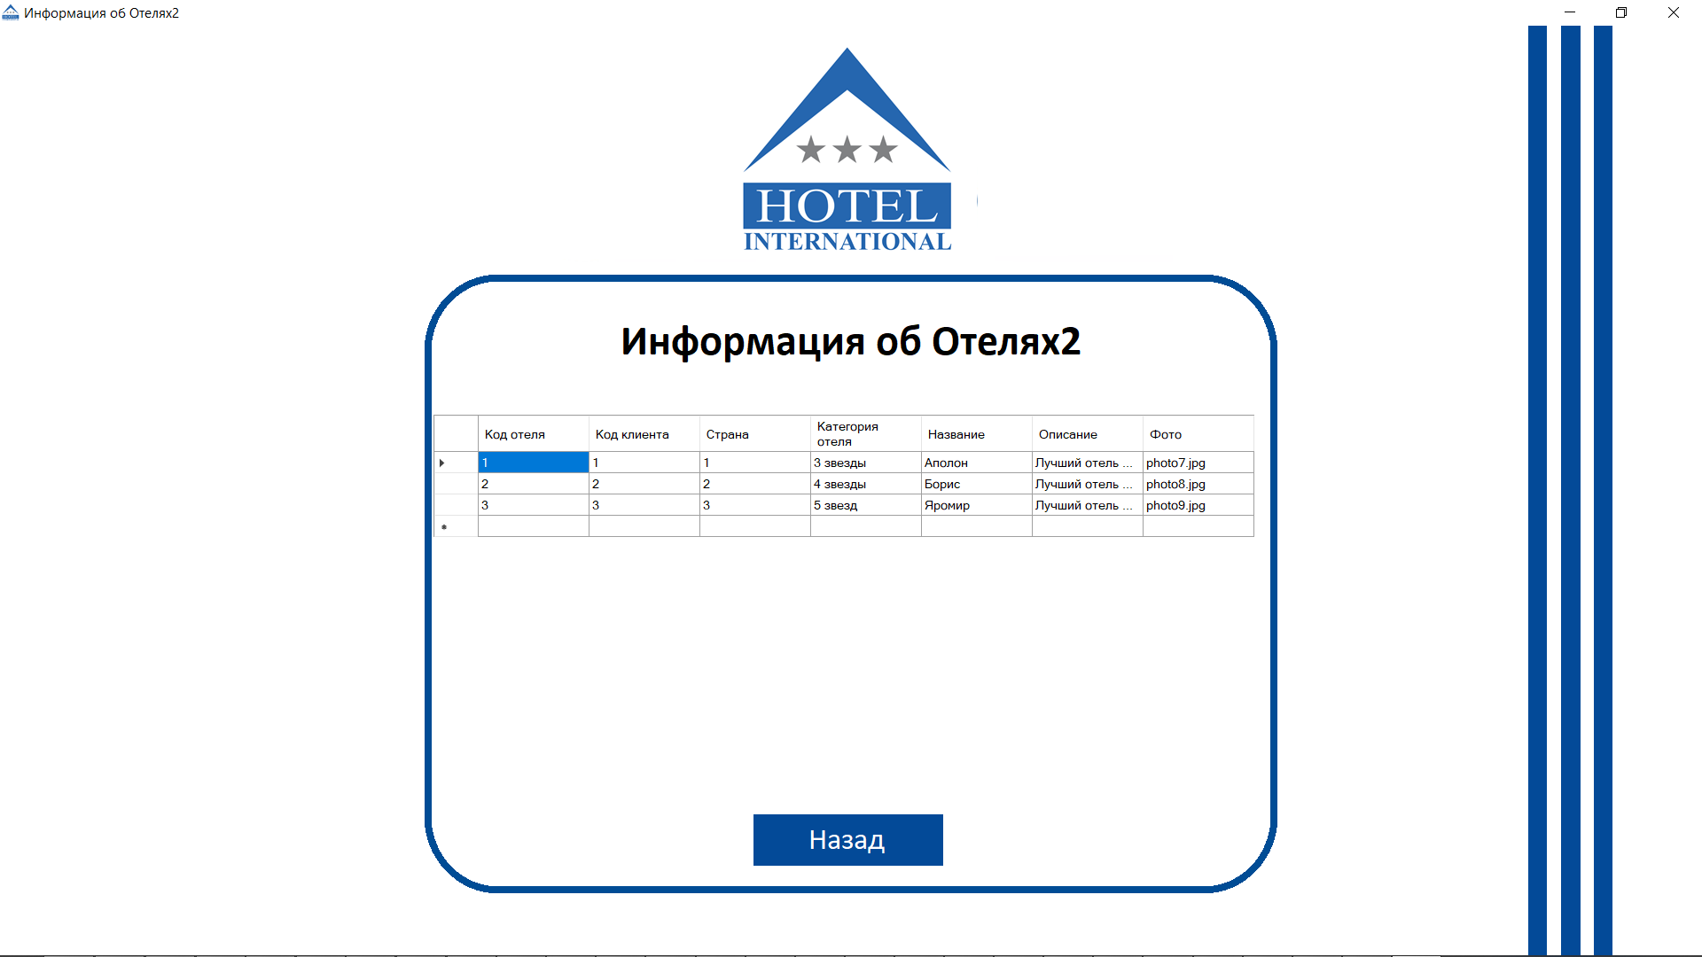

Рис. 26 Информация об Отелях2

Код:

using System;

using System.Collections.Generic;

using System.ComponentModel;

using System.Data;

using System.Drawing;

using System.Linq;

using System.Text;

using System.Threading.Tasks;

using System.Windows.Forms;

namespace BD_OTELI

{

public partial class Infa_ob_Oteli2 : Form

{

public Infa_ob_Oteli2()

{

InitializeComponent();

}

private void Nazad_knopka_Click(object sender, EventArgs e)

{

Menu_Usera frm = new Menu_Usera();

frm.ShowDialog();

this.Hide();

}

private void Infa_ob_Oteli2_Load(object sender, EventArgs e)

{

// TODO: данная строка кода позволяет загрузить данные в таблицу "bD_OTELIDataSet.OTELI_2". При необходимости она может быть перемещена или удалена.

this.oTELI_2TableAdapter.Fill(this.bD_OTELIDataSet.OTELI_2);

}

}

}

**17. АЛГОРИТМ В ВИДЕ БЛОК-СХЕМЫ (ГОСТ 19.701)**

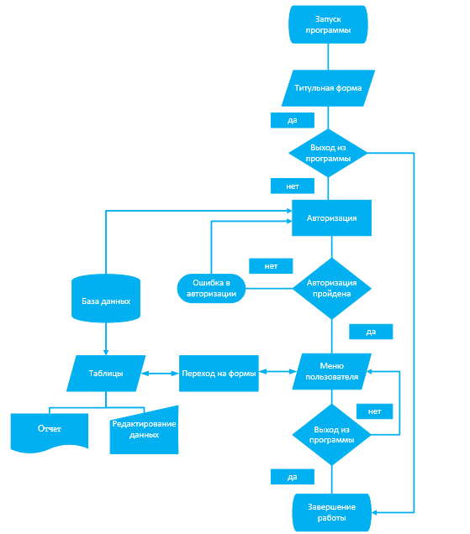

Рис. 27 Алгоритм в виде блок-схемы (ГОСТ 19.701)

**18. АЛГОРИТМ В ВИДЕ ТАБЛИЦ (ГОСТ 2.105)**

|  |  |  |
| --- | --- | --- |
| **Окна программы** | **Содержимое** | **Назначение** |
| **Титульная форма** | Заголовок формы | — |
| Кнопка «Вход» | Переход на форму «Авторизация». |
| Кнопка «Выход из приложения». | Завершение работы |
| **Авторизация** | Заголовок формы | — |
| Поля ввода логина и пароля | Для входа в аккаунт |
| Кнопка «Вход». | Переход на форму «Меню Пользователя». |
| Кнопка «Назад». | Переход на форму «Титульная форма». |
| **Меню Пользователя** | Заголовок формы. | — |
| Кнопка «Форма1». | Переход на форму «Форма1». |
| Кнопка «Форма2». | Переход на форму «Форма2». |
| Кнопка «Форма3». | Переход на форму «Форма3». |
| Кнопка «Выход». | Переход на форму «Авторизация». |
| **Меню Администратора** | Заголовок формы. | — |
| Кнопка «Форма1». | Переход на форму «Форма1». |
| Кнопка «Форма2». | Переход на форму «Форма2». |
| Кнопка «Форма3». | Переход на форму «Форма3». |
| Кнопка «Выход». | Переход на форму «Авторизация». |

**19. АЛГОРИТМ В ВИДЕ ТЕКСТОВОГО ОПИСАНИЯ (ГОСТ 24.301)**

Программа представляет собой многофункциональную платформу. Она включает в себя несколько ключевых компонентов, которые делают её незаменимым помощником для пользователя и администратора.

**ТИТУЛЬНАЯ ФОРМА**

Это первая страница, которую видит пользователь при открытии приложения. Оно содержит заголовок, кнопку для входа в авторизацию и кнопку выхода из программы.

**АВТОРИЗАЦИЯ**

Здесь пользователь вводит свои данные для входа в программу. Программа поддерживает однопользовательский режим.

**МЕНЮ ПОЛЬЗОВАТЕЛЯ**

После успешной авторизации пользователь попадает в меню пользователя, где он может нажимать на кнопки для перехода на различные формы.

**МЕНЮ АДМИНИСТРАТОРА**

Администратор может нажимать на кнопки для перехода на различные формы программы.

**ОКНО РЕДАКТИРОВАНИЯ**

Это окно используется только администратором для редактирования информации в таблицах БД. Оно включает в себя интуитивно понятный интерфейс для добавления, удаления, сохранения и изменения, передвижения по записям из БД.

**20. ПРОТОТИП ПРОГРАММЫ**

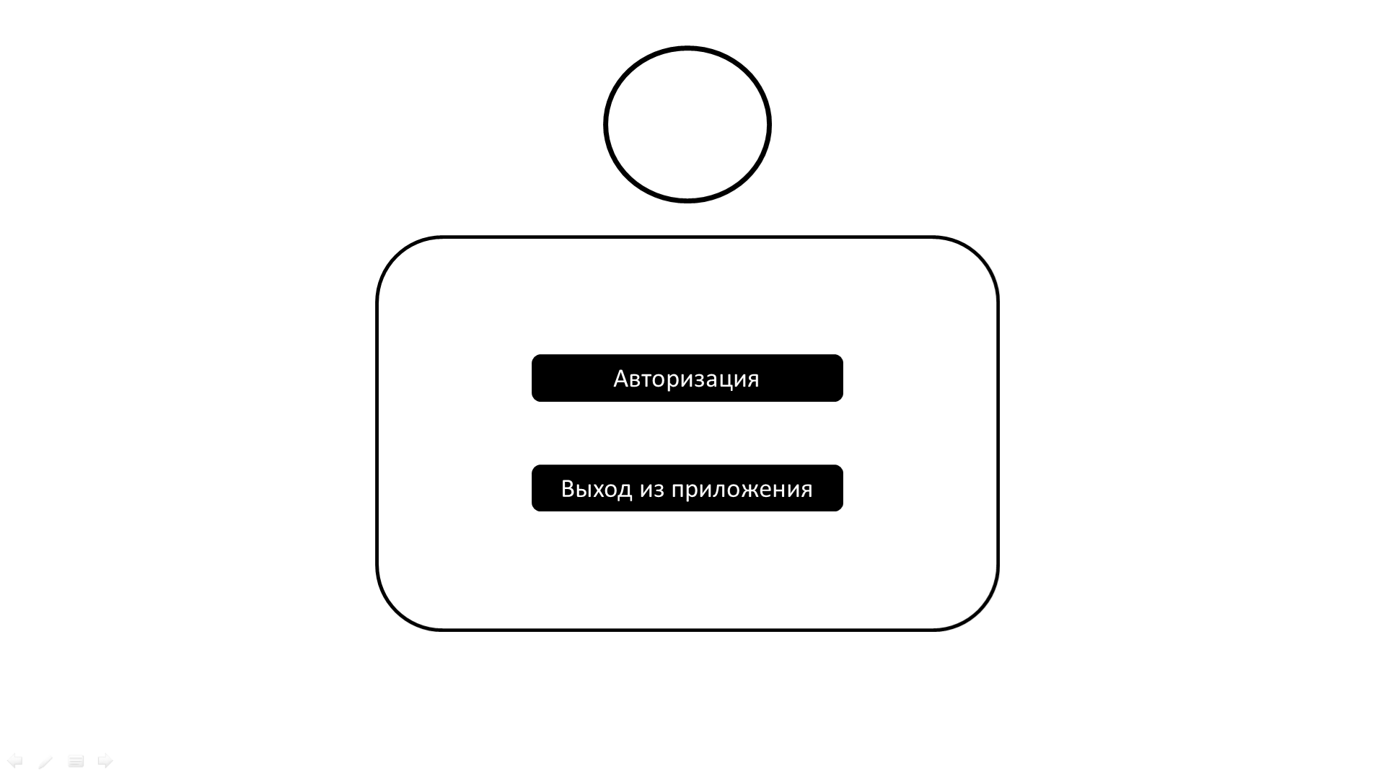

Рис. 28 Прототип

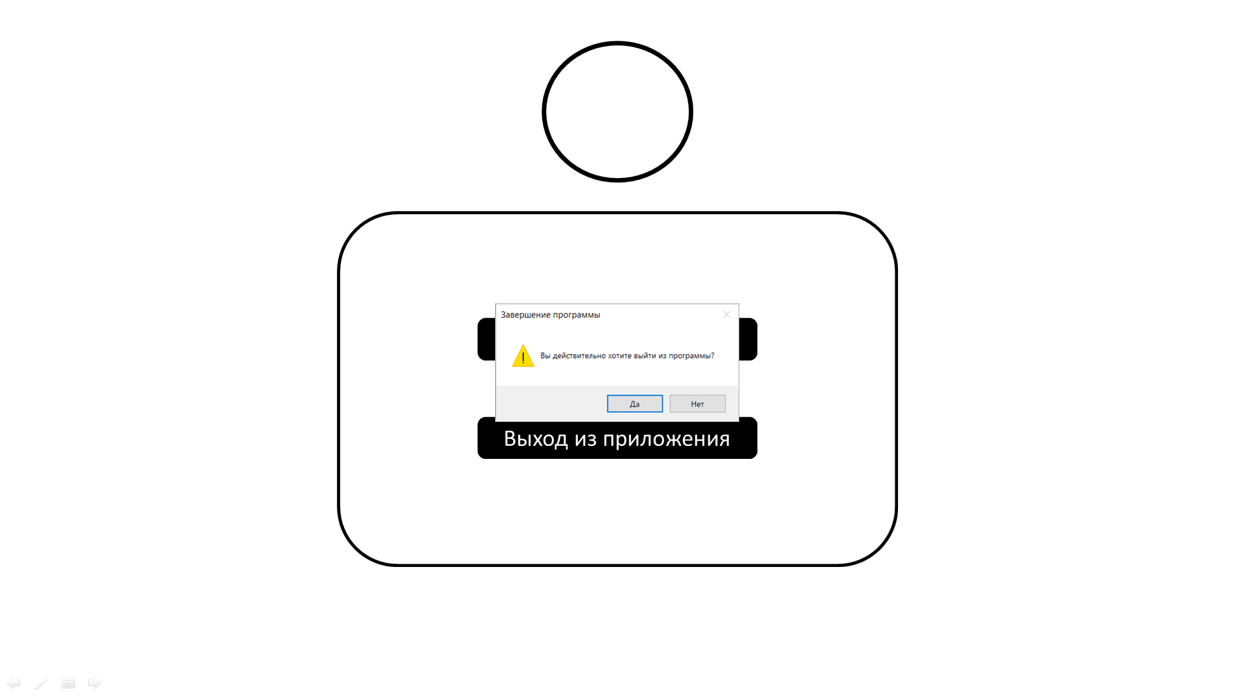

Рис. 29 Прототип

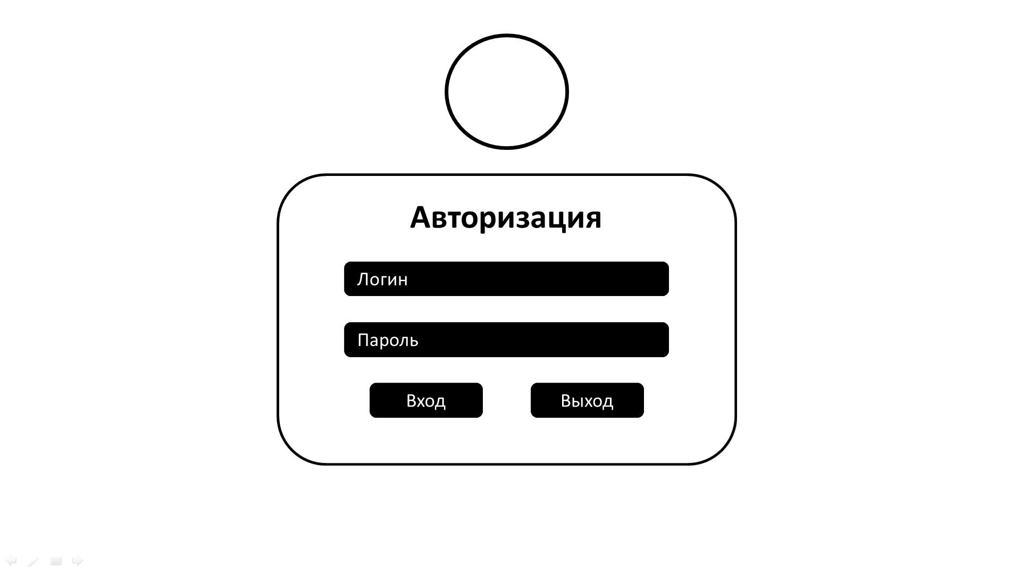

Рис. 30 Прототип

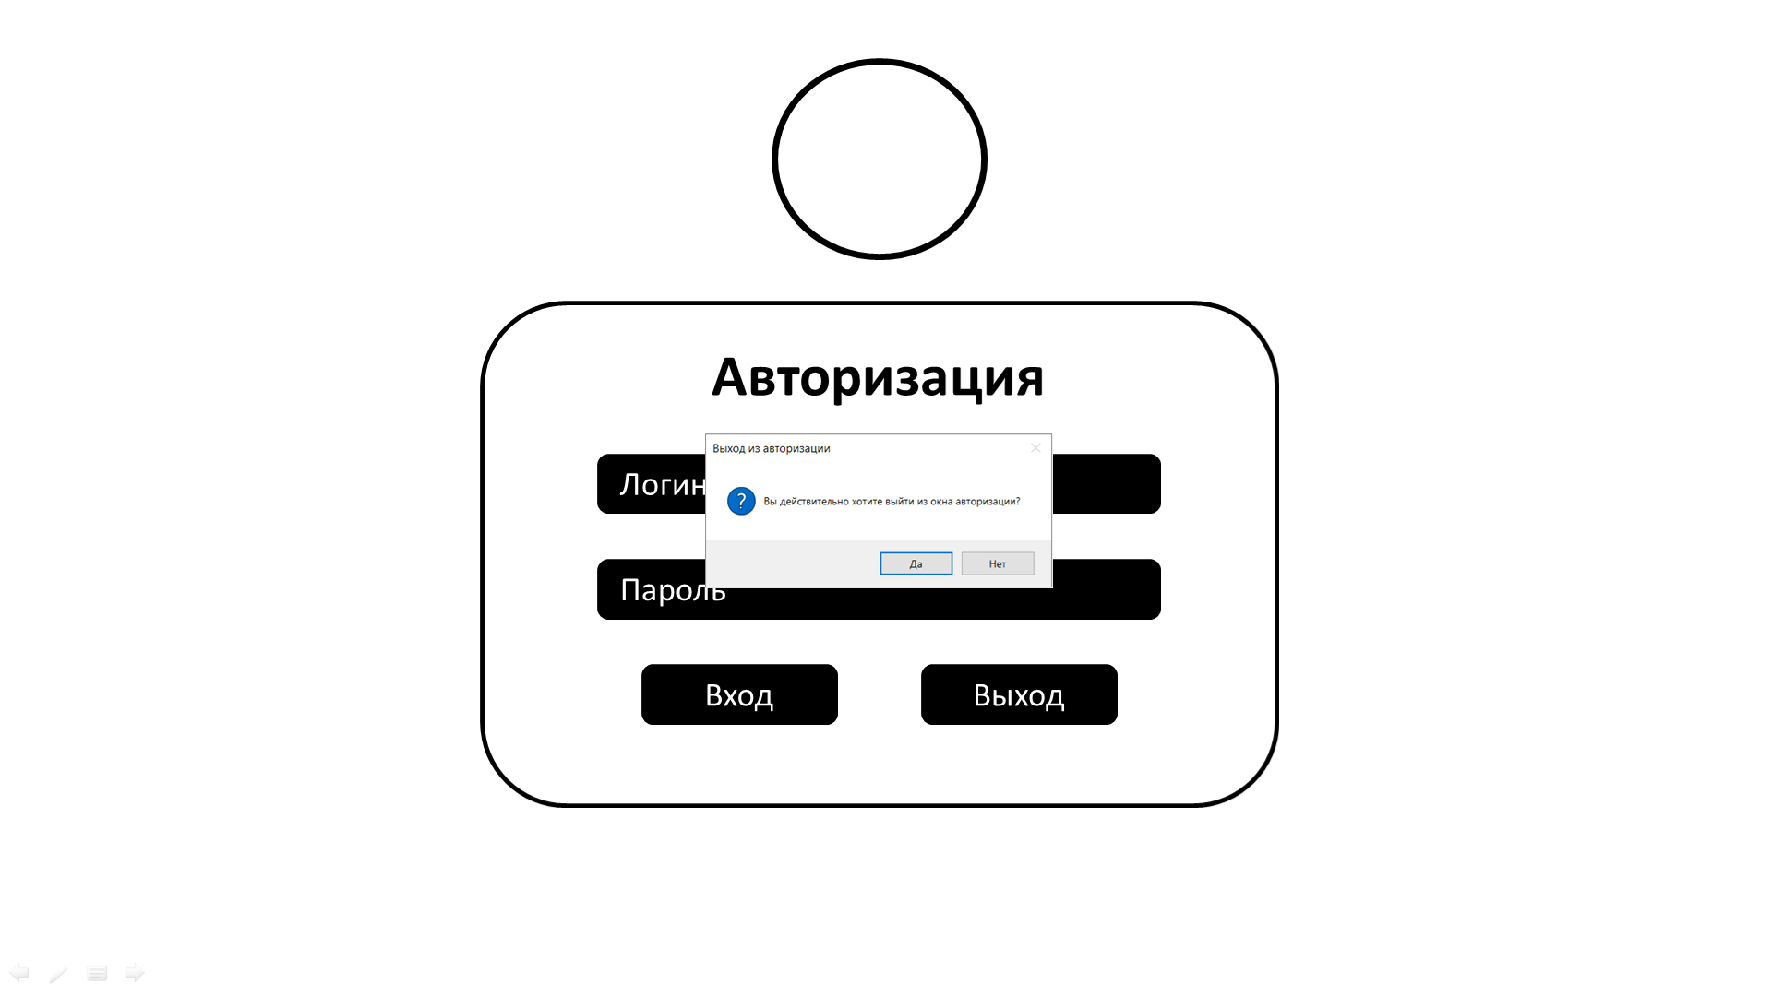

Рис. 31 Прототип

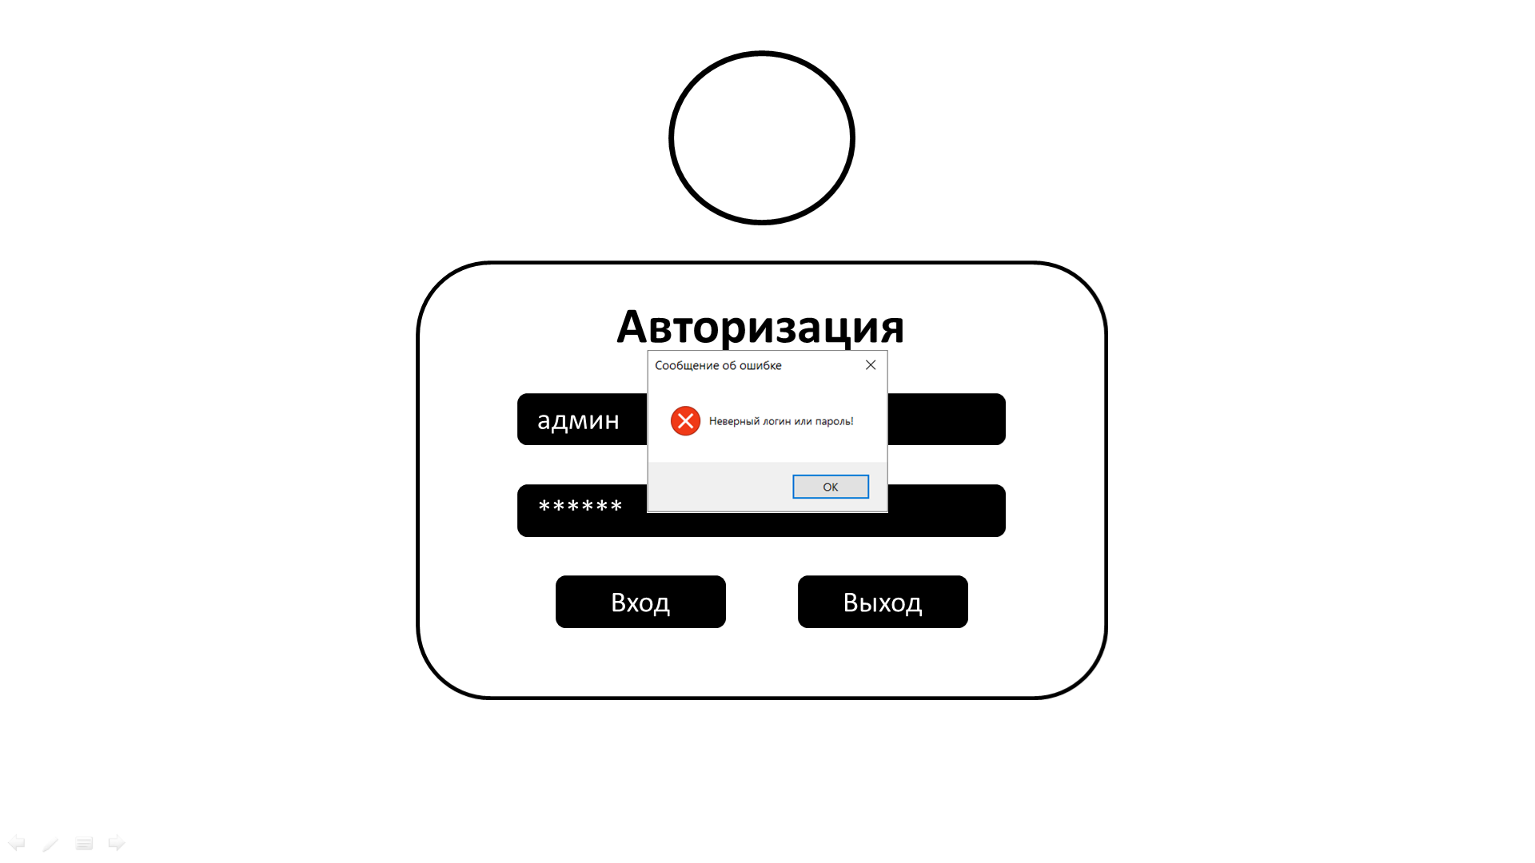

Рис. 32 Прототип

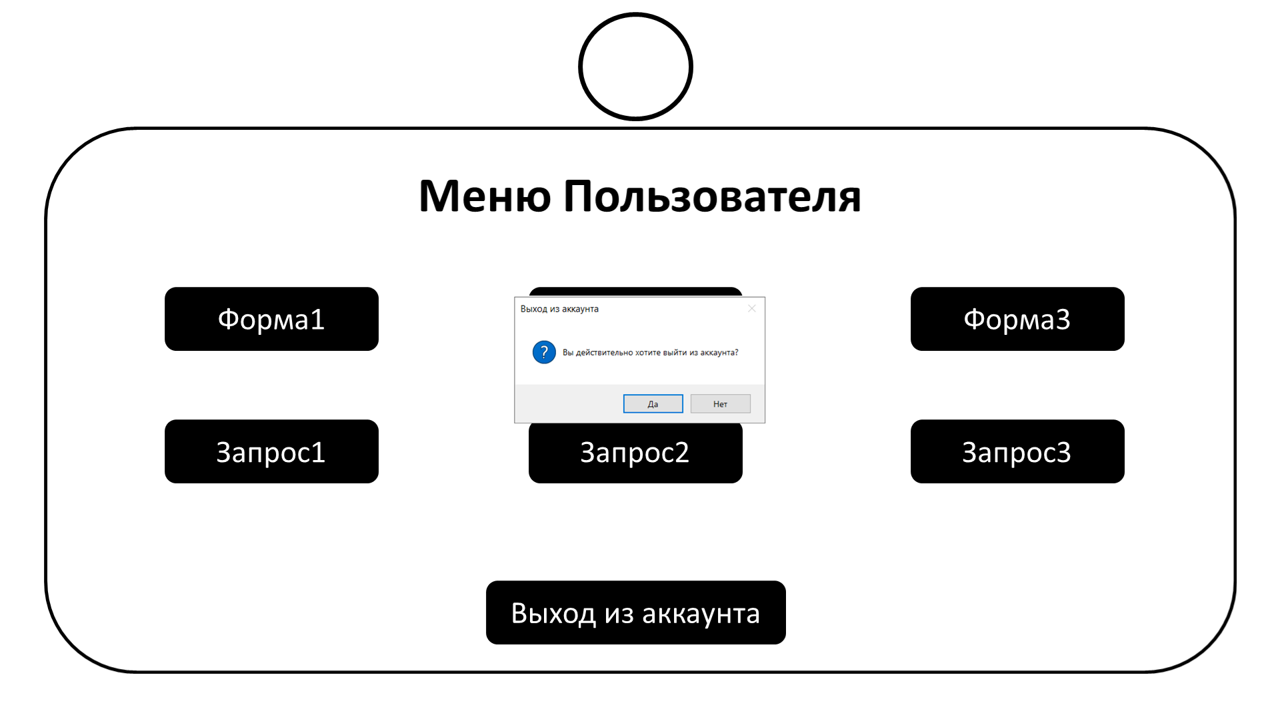

Рис. 33 Прототип

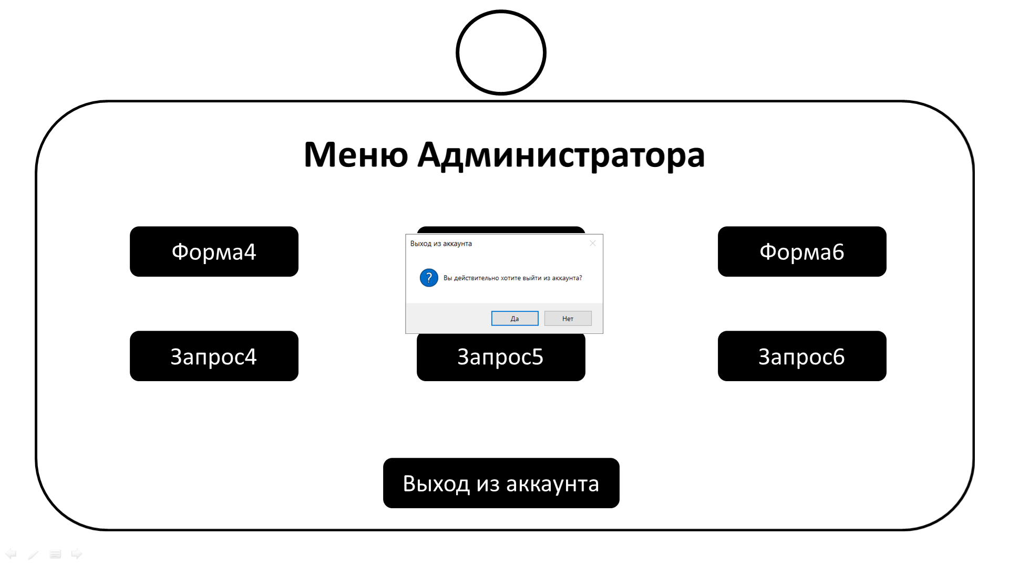

Рис. 34 Прототип

**21. ER-ДИАГРАММА (ПРОКАТ АВТОМОБИЛЕЙ)**

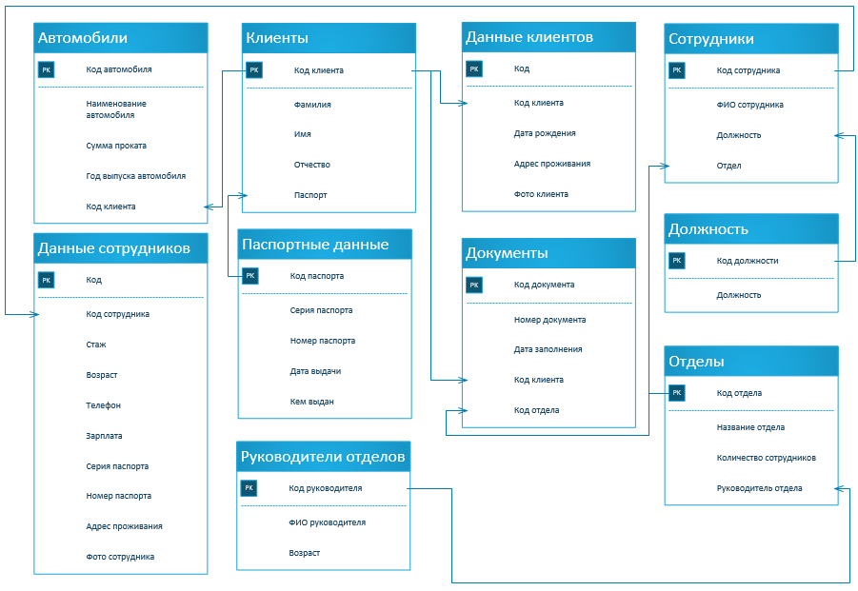

Рис. 35 ER-диаграмма

**22. АЛГОРИТМ В ВИДЕ БЛОК-СХЕМЫ (ПРОКАТ АВТОМОБИЛЕЙ)**

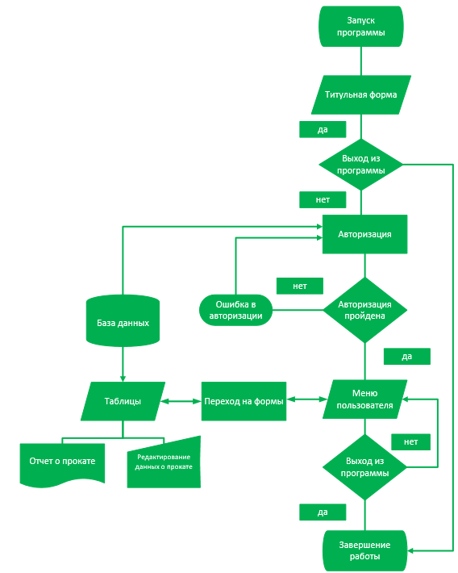

Рис. 36 Блок-схема

**23. АЛГОРИТМ В ВИДЕ ТАБЛИЦ (ПРОКАТ АВТОМОБИЛЕЙ)**

|  |  |  |
| --- | --- | --- |
| **Окна программы** | **Содержимое** | **Назначение** |
| **Титульная форма** | Заголовок формы | — |
| Кнопка «Вход» | Переход на форму «Авторизация». |
| Кнопка «Выход из приложения». | Завершение работы |
| **Авторизация** | Заголовок формы | — |
| Поля ввода логина и пароля | Для входа в аккаунт |
| Кнопка «Вход». | Переход на форму «Меню Пользователя». |
| Кнопка «Назад». | Переход на форму «Титульная форма». |
| **Меню Пользователя** | Заголовок формы. | — |
| Кнопка «Автомобили». | Переход на форму «Автомобили». |
| Кнопка «Цена за прокат». | Переход на форму «Цена за прокат». |
| Кнопка «Данные о прокате». | Переход на форму «Данные о прокате». |
| Кнопка «Выход». | Переход на форму «Авторизация». |
| **Меню Администратора** | Заголовок формы. | — |
| Кнопка «Информация о клиентах». | Переход на форму «Информация о клиентах». |
| Кнопка «Прокаты клиентов». | Переход на форму «Прокаты клиентов». |
| Кнопка «Информация о сотрудниках». | Переход на форму «Информация о сотрудниках». |
| Кнопка «Выход». | Переход на форму «Авторизация». |

**24. АЛГОРИТМ В ВИДЕ ТЕКСТОВОГО ОПИСАНИЯ (ПРОКАТ АВТОМОБИЛЕЙ)**

Программа представляет собой многофункциональную платформу. Она включает в себя несколько ключевых компонентов, которые делают её незаменимым помощником для пользователя и администратора.

**ТИТУЛЬНАЯ ФОРМА**

Это первая страница, которую видит пользователь при открытии приложения. Оно содержит заголовок, кнопку для входа в авторизацию и кнопку выхода из программы.

**АВТОРИЗАЦИЯ**

Здесь пользователь вводит свои данные для входа в программу. Программа поддерживает однопользовательский режим.

**МЕНЮ ПОЛЬЗОВАТЕЛЯ**

После успешной авторизации пользователь попадает в меню пользователя, где он может нажимать на кнопки для перехода на различные формы. На формах содержится информация о возможности проката автомобилей и цены за прокат.

**МЕНЮ АДМИНИСТРАТОРА**

Администратор может нажимать на кнопки для перехода на различные формы программы. Ему предоставлена информация о клиентах, сотрудниках и данных о прокате автомобилей.

**ОКНО РЕДАКТИРОВАНИЯ**

Это окно используется только администратором для редактирования информации в таблицах БД. Оно включает в себя интуитивно понятный интерфейс для добавления, удаления, сохранения и изменения, передвижения по записям из БД. Администратор может работать с данными о клиентах, сотрудниках и автомобилях.